Informe final Proyecto APT – Fase 2
ServiciosYa: red de confianza para el trabajo independiente
Asignatura Capstone (PTY4614) | Duoc UC, Escuela de Informática y Telecomunicaciones
Nombre del proyecto | ServiciosYa — Red de Confianza para Trabajo Independiente
Integrantes | Maximiliano Navarrete — Ingeniería en Informática, Duoc UC Plaza Norte  Salomón Abdo — Ingeniería en Informática, Duoc UC Plaza Norte  Sebastián Núñez — Ingeniería en Informática, Duoc UC Plaza Norte
Área(s) de desempeño | Desarrollo de software y aplicaciones web. Gestión de proyectos informáticos. Arquitectura de software y modelamiento de datos. Seguridad informática y aseguramiento de calidad.
Competencias | C1. Realizar pruebas de certificación de productos y procesos utilizando buenas prácticas de la industria.  C2. Gestionar proyectos informáticos, ofreciendo alternativas para la toma de decisiones según los requerimientos de la organización.  C3. Construir modelos de datos que soporten los requerimientos de la organización con un diseño definido y escalable.  C4. Desarrollar una solución de software utilizando técnicas que sistematicen el desarrollo y mantenimiento, asegurando el logro de los objetivos.  C5. Comunicarse de forma oral y escrita en inglés en situaciones socio-laborales a nivel elemental (TOEIC / CEFR).
Repositorio | github.com/serviciosYa
Aplicación desplegada | gasfiter-final.firebaseapp.com
Docente | Alvaro Andrés Mellado Pimentel
Sección | 006V
Carrera y sede | Ingeniería Informática, Sede Plaza Norte
Inicio del proyecto | 10 de agosto de 2026
Fecha de entrega | Semana 18 de 18 (cierre del Sprint 9, 11 de diciembre de 2026)

Índice
Resumen y Abstract 3
1. Relevancia del proyecto APT 4
1.1 Problema abordado 4
1.2 Relevancia para el campo laboral de la profesión 4
1.3 Contexto y población impactada 4
1.4 Aporte de valor 4
2. Objetivos 5
2.1 Objetivo general 5
2.2 Objetivos específicos y su cumplimiento 5
3. Metodología 6
3.1 Metodología utilizada 6
3.2 Fases y procedimientos 6
3.3 Pertinencia de la metodología 7
3.4 Roles, riesgos y cambios del proyecto 7
4. Desarrollo 9
4.1 Etapas y actividades 9
4.2 Arquitectura de la solución 10
4.3 Modelo de datos 12
4.4 Funcionalidades por módulo y pantallas 13
4.5 Verificación de identidad y pagos (Cloud Functions) 29
4.6 Seguridad 29
4.7 Pruebas y aseguramiento de calidad (C1) 30
4.8 Control de versiones, contenedores y despliegue 33
4.9 Facilitadores 34
4.10 Dificultades 34
4.11 Ajustes realizados 34
4.12 Mejoras identificadas para una siguiente iteración 35
4.13 Resultados de gestión 35
5. Evidencias 38
6. Intereses y proyecciones profesionales 39
6.1 Aporte del proyecto a los intereses profesionales 39
6.2 Proyecciones laborales 39
7. Conclusiones 40
7.1 Conclusiones generales 40
7.2 Conclusiones individuales (Individual conclusions) 40
8. Reflexión (Reflection) 41
9. Fuentes y bibliografía 42

Resumen

Resumen (español)
ServiciosYa es una plataforma web que conecta a clientes con profesionales independientes en Chile. Resuelve dos problemas: la desconfianza al contratar a un desconocido para un servicio presencial y la informalidad de muchos trabajadores independientes. La plataforma combina cuatro capas de confianza: verificación de identidad mediante análisis de documentos, un PIN de seguridad de cuatro dígitos que confirma al profesional en terreno, calificaciones mutuas con un sistema automático de strikes y un modelo opcional de verificación municipal basado en las Oficinas Municipales de Información Laboral (OMIL). El sistema se construyó con React, Vite y Tailwind CSS en el frontend, y con Firebase (Authentication, Firestore, Hosting y Cloud Functions) en el backend. Los pagos usan Mercado Pago y la verificación de identidad usa Google Cloud Vision. El equipo siguió Scrum en sprints de dos semanas y rotó los roles Scrum desde el Sprint 5. El producto final tiene 27 pantallas, un sistema de créditos para postular, un panel de analítica para el profesional y 25 pruebas unitarias automatizadas. El proyecto muestra que los servicios laborales públicos pueden respaldar la confianza en los marketplaces digitales.
Palabras clave: plataforma de servicios; confianza; verificación de identidad; trabajo independiente; verificación municipal; Scrum; Firebase; React.

1. Relevancia del proyecto APT

1.1 Problema abordado
En Chile, una parte importante de quienes prestan servicios de forma independiente (gasfíteres, electricistas, pintores, pero también barberos, tatuadores, entrenadores personales, psicólogos o profesores particulares) trabaja de manera informal y sin un canal digital que le permita construir una reputación verificable o acceder a clientes fuera de su red directa de contactos. Del otro lado, quien contrata estos servicios enfrenta una barrera de confianza real: debe permitir el ingreso de un desconocido a su hogar o poner en sus manos su bienestar personal, con el único respaldo de calificaciones en línea que son fáciles de manipular.
ServiciosYa busca resolver ambos problemas a la vez: la informalidad del trabajador independiente y la inseguridad del cliente al contratar un servicio presencial.

1.2 Relevancia para el campo laboral de la profesión
Las plataformas de intermediación de servicios (marketplaces de dos lados) son un modelo de alta demanda en la industria del software: comercio electrónico, servicios bajo demanda y fintech comparten los mismos desafíos de ingeniería. Estos incluyen modelamiento de datos transaccionales, sistemas de reputación, integración de medios de pago, seguridad de la información y operación sobre servicios cloud. El perfil de egreso del Ingeniero en Informática de Duoc UC contempla el levantamiento y análisis de requerimientos, el desarrollo e integración de sistemas, la seguridad de sistemas computacionales, el aseguramiento de la calidad y la gestión de proyectos informáticos. El proyecto exigió aplicar todas estas capacidades sobre un producto de punta a punta.

1.3 Contexto y población impactada
El proyecto se sitúa en las comunas urbanas de Chile, en particular la Región Metropolitana, donde conviven una alta demanda de servicios independientes y una red institucional de apoyo al empleo: las Oficinas Municipales de Información Laboral (OMIL), una red de 315 oficinas a nivel nacional (SENCE, 2025) cuya validación, según el análisis del equipo, no está integrada en las plataformas privadas de intermediación de servicios. El proyecto impacta a dos grupos:
- Trabajadores independientes que buscan formalizar su actividad, construir reputación y acceder a más oportunidades.
- Clientes (hogares, personas naturales y pequeñas empresas) que necesitan contratar con un nivel de confianza superior al que hoy ofrece el mercado.

1.4 Aporte de valor
ServiciosYa combina cuatro capas de confianza que operan en conjunto: (1) verificación de identidad mediante análisis documental automatizado al registrar al profesional; (2) confirmación en terreno mediante un PIN de seguridad de cuatro dígitos que el cliente entrega solo al iniciar el servicio; (3) calificación mutua y sistema de strikes con suspensión automática a las tres infracciones; y (4) verificación institucional municipal ("Verificado por tu Municipalidad"), un nivel adicional y opcional apoyado en el proceso que las OMIL ya realizan gratuitamente para inscribir a una persona en su bolsa de empleo.
El elemento diferenciador (documentado como "Pasaporte de Confianza Vecinal") es conectar la confianza de una plataforma privada con un trámite público existente. Según el análisis comparativo del equipo (docs/INNOVACION.md), las plataformas del mercado chileno revisadas resuelven la confianza únicamente con verificación propia y ninguna incorpora la validación de una institución pública. Además, el catálogo se amplió desde los oficios del hogar hacia cualquier rubro presencial: belleza, arte y cuerpo, bienestar, educación, mascotas y transporte, con 11 categorías agrupadoras y 38 rubros.
En cuanto al alcance de esta capa, el modelo de datos y la experiencia de usuario están completos. La acción que en un escenario real realizaría un funcionario de la OMIL se opera desde el panel de administración, y la firma de un convenio con una municipalidad queda como hito de despliegue posterior al período académico.

2. Objetivos

2.1 Objetivo general
Desarrollar una plataforma web que conecte a clientes con profesionales independientes de múltiples rubros, integrando mecanismos de verificación de identidad, confirmación en terreno del servicio y validación institucional municipal, con el fin de reducir la incertidumbre y la informalidad en la contratación de trabajo independiente en Chile.

2.2 Objetivos específicos y su cumplimiento
N° | Objetivo específico | Resultado en el producto
1 | Diseñar y construir el flujo completo de publicación, cotización, aceptación y cierre de solicitudes. | Flujo implementado: Solicitar (5 pasos) → postulación con cotización → aceptación del cliente → PIN → inicio → cierre y calificación.
2 | Implementar verificación de identidad mediante IA y confirmación por PIN al inicio del servicio. | Cloud Function validateIdentityIA con Google Cloud Vision (OCR del RUT) y PIN de 4 dígitos con límite de intentos.
3 | Modelar y desarrollar un sistema de créditos y billetera digital para la postulación. | Créditos con costo por postulación (4 normal, 6 urgente), transacción atómica, historial en Billetera y compra de paquetes.
4 | Incorporar al perfil el nivel "Verificado por tu Municipalidad" sustentado en un modelo de convenio OMIL. | Campo municipalVerification, niveles en business.js, sub-sellos (OMIL/BNE, título, nacionalidad/migratoria) y panel de gestión en Admin.
5 | Ampliar las categorías de servicio más allá del hogar. | Catálogo único src/data/categories.js con 38 rubros en 11 categorías, usado por registro y solicitudes.
6 | Construir un panel de analítica de negocio para el profesional. | AnalisisProfesional: gráficos de área, barras y torta (Recharts), metas de ingresos y exportación CSV.
7 | Documentar arquitectura, modelo de datos y pruebas. | Carpeta docs/ (ARCHITECTURE, MODELO_DATOS, PAGOS_Y_VERIFICACION, INNOVACION, DOCKER) y suite de 25 pruebas.
Estado de cumplimiento de los objetivos específicos
N° | Estado | Evidencia y observaciones
1 | Cumplido | Flujo completo verificado en los casos CP-12 a CP-17 del plan de pruebas.
2 | Cumplido con salvedad | OCR del RUT en Cloud Function (CP-21). El PIN se valida hoy en el cliente; su validación en servidor está en la hoja de ruta (R-13, HU-33).
3 | Cumplido | Descuento atómico de créditos (CP-13, CP-14) y compra de paquetes con Mercado Pago (CP-20).
4 | Cumplido en alcance acotado | Modelo de datos, experiencia de usuario, sub-sellos y panel Admin (CP-22) y modelo de convenio OMIL v1.0 sin firma. El convenio real es un hito posterior (R-07, HU-62).
5 | Cumplido | Catálogo único de 38 rubros en 11 categorías, usado por registro y solicitudes.
6 | Cumplido | Panel de analítica con gráficos, metas y exportación CSV (CP-23).
7 | Cumplido | Carpeta docs/, manual técnico, 25 pruebas unitarias y plan de 26 casos de prueba (ver 4.7).

3. Metodología

3.1 Metodología utilizada
El equipo utilizó Scrum (Schwaber y Sutherland, 2020), con nueve sprints de dos semanas (del 10 de agosto al 11 de diciembre de 2026) alineados a las fases de la asignatura. Cada sprint incluyó planificación (Sprint Planning), desarrollo, revisión (Sprint Review) y retrospectiva. El trabajo se gestionó con un Product Backlog priorizado en historias de usuario, del que se desprendió el Sprint Backlog de cada iteración.
En la Fase 1 los roles se definieron de forma fija por área técnica (Maximiliano: Product Owner y frontend; Salomón: backend y datos; Sebastián: Scrum Master, QA y documentación). A partir del monitoreo de la Fase 2 se adoptaron roles Scrum rotativos: en cada sprint un integrante ejerce de Scrum Master, otro de Product Owner y otro de Desarrollador, alternándose entre sprints. La especialización técnica se mantuvo como apoyo dentro de cada sprint. El detalle de quién ejerció cada rol en cada sprint se presenta en la sección 3.4.

3.2 Fases y procedimientos
Fase | Procedimiento | Resultado
Análisis y diseño | Levantamiento de requerimientos, definición de las cuatro capas de confianza, diseño de arquitectura y modelo de datos ampliado. | Arquitectura serverless, modelo de datos en Firestore.
Auditoría de la base | Revisión del prototipo heredado: credenciales, reglas de seguridad, panel de administración y lógica de negocio. | Hallazgos documentados y corregidos.
Construcción incremental | Catálogo de rubros, capa de verificación municipal, créditos, billetera y analítica, por sprint. | Producto funcional de punta a punta.
Aseguramiento de calidad | Extracción de la lógica de negocio a un módulo puro y pruebas unitarias con Vitest; build de producción. | 25 pruebas superadas; build sin errores.
Despliegue y cierre | Firebase Hosting, Cloud Functions, contenedores Docker y documentación final. | Aplicación desplegada y manual técnico.

3.3 Pertinencia de la metodología
Scrum fue pertinente por tres razones. Primero, el producto tiene múltiples partes interesadas (clientes, profesionales y la institucionalidad municipal) cuyas necesidades debían priorizarse iterativamente. Segundo, parte del proyecto partía de una base heredada con deuda técnica no conocida de antemano, por lo que se requería un marco que permitiera incorporar trabajo no planificado, como la auditoría, sin perder el control del alcance. Tercero, las revisiones y retrospectivas de cada sprint dejaron evidencia de avance y permitieron ajustar el plan, como ocurrió con la rotación de roles.

3.4 Roles, riesgos y cambios del proyecto
La gestión del proyecto se apoyó en tres registros que se mantuvieron actualizados durante los nueve sprints: el Registro de roles rotativos, el Registro de riesgos y el Registro de cambios.

Roles Scrum por sprint
Los roles fueron fijos durante los Sprints 1 a 4 y rotaron desde el Sprint 5, de modo que cada integrante ejerce los tres roles: Maximiliano (Scrum Master 2, Product Owner 5 y Developer 2 sprints), Salomón (2, 2 y 5) y Sebastián (5, 2 y 2).
Sprint | Fechas (2026) | Scrum Master | Product Owner | Developer
1 | 10-08 al 21-08 | Sebastián Núñez | Maximiliano Navarrete | Salomón Abdo
2 | 24-08 al 04-09 | Sebastián Núñez | Maximiliano Navarrete | Salomón Abdo
3 | 07-09 al 18-09 | Sebastián Núñez | Maximiliano Navarrete | Salomón Abdo
4 | 21-09 al 02-10 | Sebastián Núñez | Maximiliano Navarrete | Salomón Abdo
5 | 05-10 al 16-10 | Salomón Abdo | Sebastián Núñez | Maximiliano Navarrete
6 | 19-10 al 30-10 | Maximiliano Navarrete | Salomón Abdo | Sebastián Núñez
7 | 02-11 al 13-11 | Sebastián Núñez | Maximiliano Navarrete | Salomón Abdo
8 | 16-11 al 27-11 | Salomón Abdo | Sebastián Núñez | Maximiliano Navarrete
9 | 30-11 al 11-12 | Maximiliano Navarrete | Salomón Abdo | Sebastián Núñez

Registro de riesgos
Se identificaron 17 riesgos, evaluados con la escala Probabilidad × Impacto (1–2 bajo, 3–4 medio, 6–9 alto). Al cierre, 8 están cerrados, 1 aceptado (R-07), 2 mitigados (R-08 y R-10) y 6 activos (R-12 a R-17), que corresponden al endurecimiento de seguridad, las pruebas pendientes y la acumulación de entregas finales.
ID | Riesgo | Nivel | Estado
R-01 | Deuda técnica de la base heredada mayor a la prevista | 9 (Alto) | Cerrado
R-02 | Credenciales de servicios externos escritas en el código fuente | 9 (Alto) | Cerrado
R-03 | Reglas de Firestore en modo prueba con fecha vencida | 9 (Alto) | Cerrado
R-04 | Catálogo de rubros duplicado y desincronizado | 6 (Alto) | Cerrado
R-05 | Índices compuestos de Firestore incompletos | 4 (Medio) | Cerrado
R-06 | Firebase Storage requiere un plan de pago | 6 (Alto) | Cerrado
R-07 | Un convenio real con una municipalidad excede el alcance de un semestre | 9 (Alto) | Aceptado
R-08 | Dependencia de Mercado Pago, Google Cloud Vision y Google Maps y de sus credenciales | 6 (Alto) | Mitigado
R-09 | Retraso leve en la verificación municipal por priorizar hallazgos de seguridad | 4 (Medio) | Cerrado
R-10 | Concentración del conocimiento por mantener roles fijos por área | 4 (Medio) | Mitigado
R-11 | Lógica de negocio repetida y sin pruebas aisladas | 6 (Alto) | Cerrado
R-12 | Reglas de acceso menos restrictivas de lo deseable en lectura y campos de confianza | 6 (Alto) | Activo
R-13 | El PIN de seguridad se valida en el cliente y no en el servidor | 4 (Medio) | Activo
R-14 | Defectos de las pruebas de extremo a extremo que consuman tiempo de corrección | 4 (Medio) | Activo
R-15 | Capturas de evidencia con datos personales visibles | 4 (Medio) | Activo
R-16 | Acumulación de entregas finales al cierre del proyecto | 6 (Alto) | Activo
R-17 | Cobertura de pruebas limitada a la lógica de negocio, sin pruebas de reglas ni CI | 4 (Medio) | Activo

Registro de cambios
Se registraron 17 cambios al alcance, plan, metodología o diseño, todos con motivo e impacto documentados. La mayoría no alteró las fechas de entrega.
N° | Sprint | Cambio y justificación
1 | S1 | Agregar al plan la auditoría y corrección de la base heredada (deuda técnica mayor a la prevista).
2 | S1 | Mover el token de Mercado Pago a variables de entorno (evitar la exposición de credenciales).
3 | S1 | Reescribir los índices compuestos de Firestore (faltaban índices y existía uno de una colección inexistente).
4 | S2 | Unificar el catálogo de rubros en un único archivo, categories.js (catálogo duplicado y desincronizado).
5 | S2 | Ampliar el catálogo a 38 rubros en 11 categorías (ampliar el mercado objetivo).
6 | S3 | Acotar la capa municipal a modelo de datos, experiencia de usuario y panel Admin; convenio real como hito posterior.
7 | S3 | Imágenes comprimidas en el navegador y almacenadas en Firestore (Firebase Storage requiere plan de pago).
8 | S4 | Extraer las reglas críticas a src/lib/business.js (lógica repetida y no probable de forma aislada).
9 | S4 | Reglas de Firestore con denegación por defecto (la regla de modo prueba había vencido).
10 | S4 | Suite de 25 pruebas unitarias con Vitest (verificar reglas críticas y detectar regresiones).
11 | S4 | Roles Scrum rotativos desde el Sprint 5 (los roles fijos concentraban el conocimiento).
12 | S5 | Sub-sellos en el pasaporte municipal: OMIL/BNE, título profesional y situación migratoria.
13 | S6 | Carga diferida por ruta y separación de librerías pesadas en chunks (paquete muy grande).
14 | S6 | Contenedores Docker con emuladores de Firebase (reproducir el entorno sin configuración manual).
15 | S7 | Congelar nuevas funcionalidades durante la validación de extremo a extremo.
16 | S8 | Plantillas de evidencias con numeración E1 a E23 (ordenar la recolección de capturas).
17 | S9 | Mover las mejoras de seguridad pendientes a una hoja de ruta posterior para priorizar el informe final y la presentación.

4. Desarrollo

4.1 Etapas y actividades
Semana | Actividad | Responsable | Estado final
1-3 | Diseño de arquitectura y modelo de datos ampliado | Equipo completo | Completado
1-2 | Auditoría y corrección de la base heredada (actividad agregada): credenciales, reglas e índices | Salomón Abdo | Completado
3-4 | Ampliación de categorías de servicio (catálogo único de 38 rubros) | Maximiliano Navarrete | Completado
5-8 | Capa de verificación municipal: modelo de datos, sub-sellos y operación desde Admin | Salomón Abdo; Maximiliano Navarrete | Completado (alcance acotado)
5-8 | Documentación del modelo de convenio OMIL (v1.0, 07-10-2026) | Sebastián Núñez | Completado (modelo sin firma)
7-8 | Reglas de Firestore con denegación por defecto y gestión de credenciales | Salomón Abdo | Completado
7-9 | Diseño e implementación de pruebas (25 unitarias y plan de 26 casos) | Sebastián Núñez | Completado (1 fallido, 1 pendiente)
9 | Informe de avance y abstract en inglés | Equipo completo | Completado
9-10 | Pagos con Mercado Pago, verificación de identidad con OCR y panel de analítica del profesional | Salomón Abdo; Maximiliano Navarrete | Completado
11-12 | Soporte y contenido, optimización del build y contenedores Docker | Equipo completo | Completado
13-14 | Despliegue y pruebas de extremo a extremo | Equipo completo | Completado
15-16 | Manual técnico y recolección de evidencias | Sebastián Núñez; Equipo | Completado
17-18 | Informe final y presentación | Equipo completo | Completado
Posterior | Endurecimiento de seguridad adicional: campos de confianza, lectura restringida y PIN en servidor (HU-82 a HU-86, HU-33, HU-34) | Salomón Abdo | Reprogramado a hoja de ruta
Las semanas corresponden a los nueve sprints de dos semanas del plan (Sprint 1 = semanas 1–2, …, Sprint 9 = semanas 17–18). La Carta Gantt completa se adjunta como Figura 1 (E21).
Figura 1. Carta Gantt del proyecto (E21)
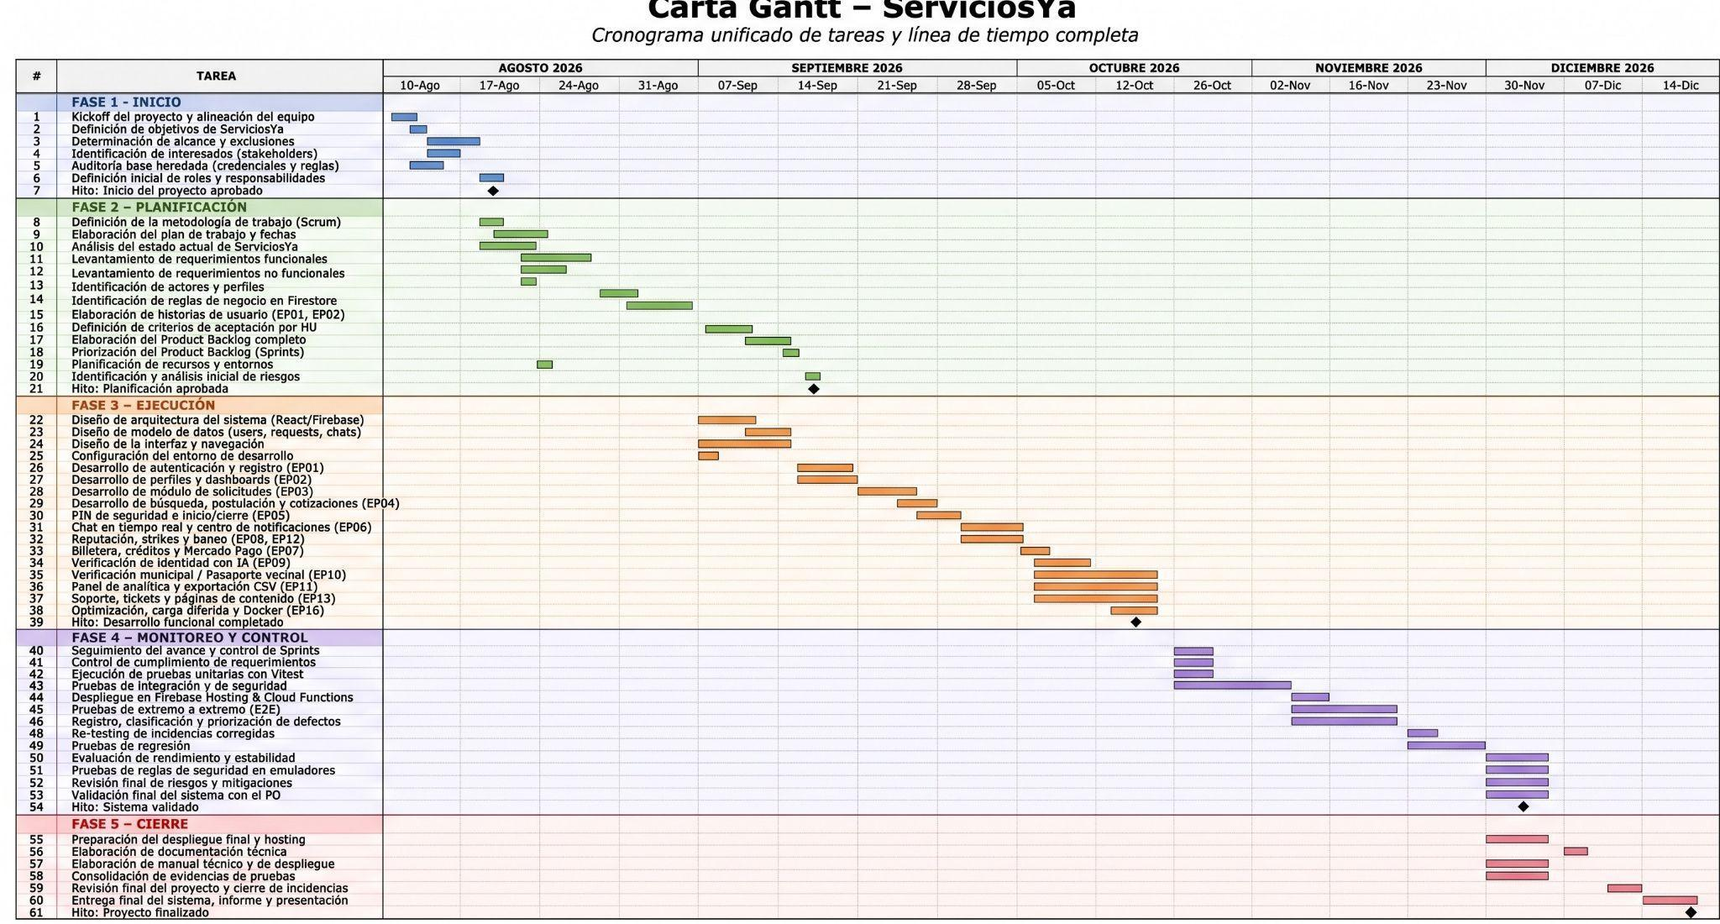

4.2 Arquitectura de la solución
ServiciosYa sigue una arquitectura serverless orientada a Firebase. No existe un servidor de aplicación propio: el frontend, una SPA en React 19 con Vite 7, React Router 7 y Tailwind CSS, se comunica directamente con Firebase Authentication y Cloud Firestore, protegidos por reglas de seguridad declarativas. Solo las operaciones que requieren credenciales de terceros pasan por Cloud Functions (Node.js).
Capa | Tecnología y responsabilidad
Frontend | React 19, Vite 7, React Router 7, Tailwind CSS. Carga diferida por ruta (React.lazy) y separación de librerías pesadas en chunks (Firebase, gráficos, mapas).
Autenticación | Firebase Authentication (correo y contraseña) y un contexto global de sesión (UserContext) que escucha en tiempo real el documento del usuario.
Base de datos | Cloud Firestore (NoSQL), con listeners en tiempo real para solicitudes, chat y notificaciones.
Backend | Cloud Functions: validateIdentityIA, crearPago, comprarCreditosMP y mpWebhook. Gestionan los secretos de Mercado Pago y Google Cloud Vision.
Pagos | Mercado Pago (Checkout Pro) para la compra de créditos y la prioridad Flash.
Identidad | Google Cloud Vision API (OCR) para contrastar el RUT del documento con el de la cuenta.
Mapas | Google Maps JavaScript API (Places) para dirección y distancia; si no hay clave, el formulario de dirección manual mantiene el flujo operativo.
Pruebas y contenedores | Vitest; Docker y Docker Compose (frontend en Nginx y emuladores de Firebase).
Figura 2. Diagrama de arquitectura tecnológica de ServiciosYa (E1)
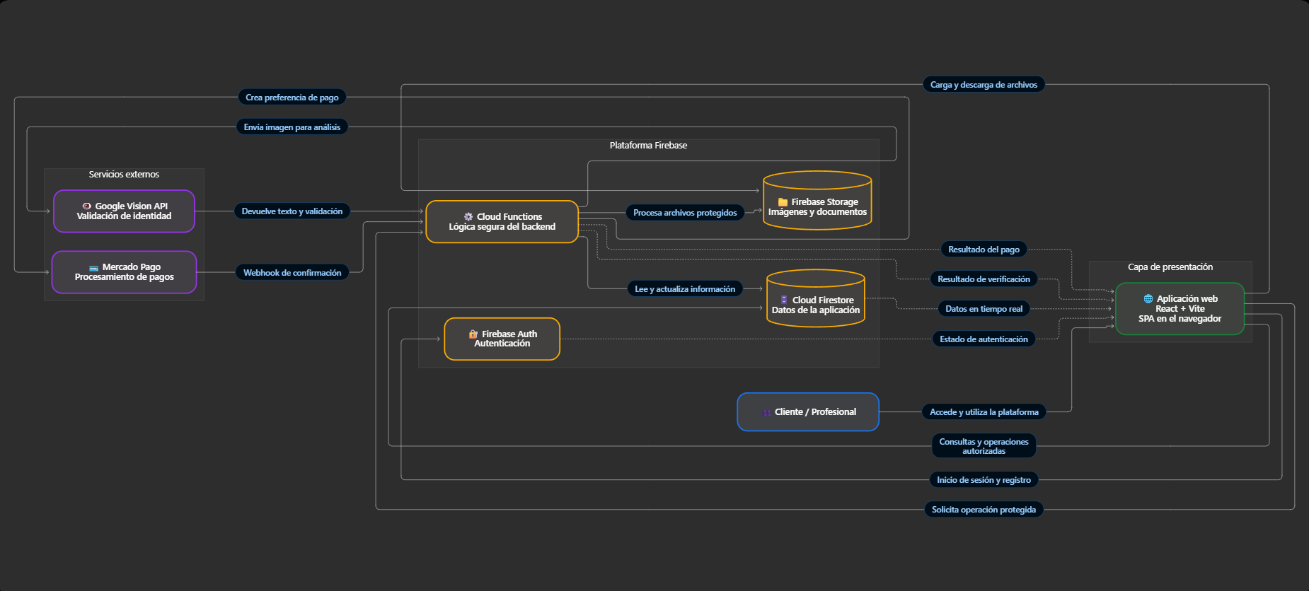
La arquitectura de ServiciosYa se basa en una aplicación web SPA desarrollada con React y Vite. Firebase gestiona la autenticación, la base de datos Cloud Firestore y la publicación del frontend (Hosting). Como Firebase Storage requiere un plan de pago, las imágenes se comprimen en el navegador y se almacenan dentro de Firestore. Las operaciones sensibles se procesan mediante Cloud Functions, que actúan como intermediario seguro con Mercado Pago para los pagos y con Google Cloud Vision para la validación de identidad. Esta estructura protege las credenciales externas y permite una solución escalable y centralizada.

Decisión de diseño: separación de la lógica de negocio
Las reglas críticas se extrajeron de los componentes de página al módulo puro src/lib/business.js, sin dependencias de React ni de Firebase. Allí viven la generación y validación del PIN, el límite de strikes (STRIKE_LIMIT = 3), los niveles de verificación (básico, identidad, municipal), los sub-sellos del pasaporte municipal y los cálculos de créditos. Esta decisión permitió probar la lógica de forma aislada y centralizar constantes que antes estaban repetidas.

4.3 Modelo de datos
El modelo se construyó sobre Firestore y se verificó contra el código real. Las relaciones se resuelven por referencia de identificador (uid o requestId) consultadas con where(...).
Colección | Propósito y campos principales
users/{uid} | Un documento por usuario con role (cliente, profesional, admin), profile (nombre, RUT, teléfono, región, comuna, rubro), isIdentityVerified, municipalVerification, reputationPoints, isBlocked, ratingStats y credits (balance, totalSpent, totalEarned).
requests/{id} | Solicitud de servicio: clientId, problemType, descripción, ubicación, fotos, urgencia, estado (pendiente, asignado, en_progreso, esperando_confirmacion, completado, cancelado_cliente, cancelado_profesional), propuesta económica (laborCost, materialsCost, proposedPrice), securityPin y pinAttempts.
chats/{requestId} | Conversación 1:1 con la solicitud; subcolecciones messages (texto, imagen, propuesta, mensajes de sistema) y typing.
transactions | Historial de movimientos de créditos (use, purchase, bonus) por usuario.
notifications | Avisos al usuario (nueva propuesta, propuesta aceptada, strike, etc.) con estado de lectura.
reports | Reportes de conducta con peso (weight) y marca de reincidencia; base del sistema de strikes.
tickets | Consultas del Centro de Ayuda y del formulario de Contacto.
metas | Meta de ingresos por profesional y año (id compuesto uid_año).
bannedRuts | Lista de RUT baneados de forma definitiva por administración.
Figura 3. Diagrama entidad-relación de la base de datos de ServiciosYa (E2)
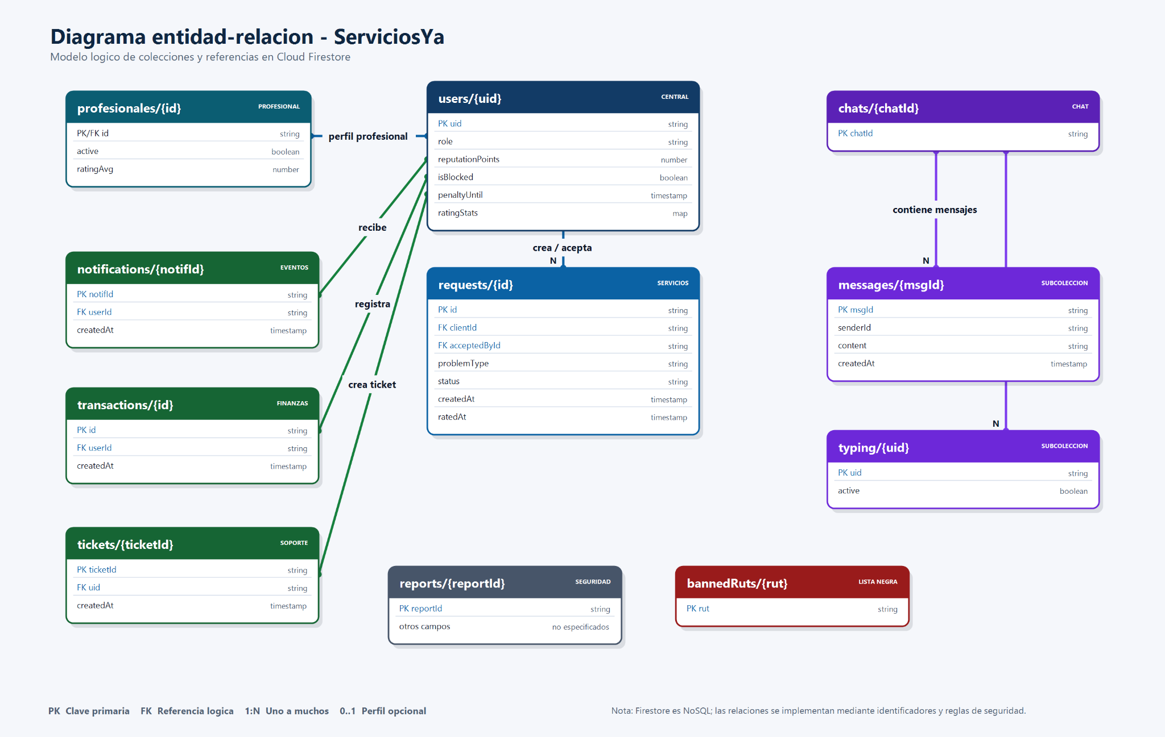
Descripción: El diagrama presenta la estructura lógica de la base de datos Cloud Firestore de ServiciosYa. Muestra las colecciones principales, sus campos y las relaciones entre usuarios, profesionales, solicitudes, notificaciones, transacciones, tickets y chats. Además, incorpora las subcolecciones de mensajes y estados de escritura, junto con las cardinalidades y referencias utilizadas para vincular la información.
Para las consultas con combinación de filtros se definieron índices compuestos en firestore.indexes.json, cubriendo cada combinación realmente utilizada (por ejemplo status + problemType + createdAt para la búsqueda de trabajos disponibles por rubro, y acceptedById + status + createdAt para Mis Trabajos). Sin ellos Firestore rechaza la consulta en tiempo de ejecución.
Figura 4. Colecciones de Cloud Firestore en la consola de Firebase, con datos personales ocultos (E3)
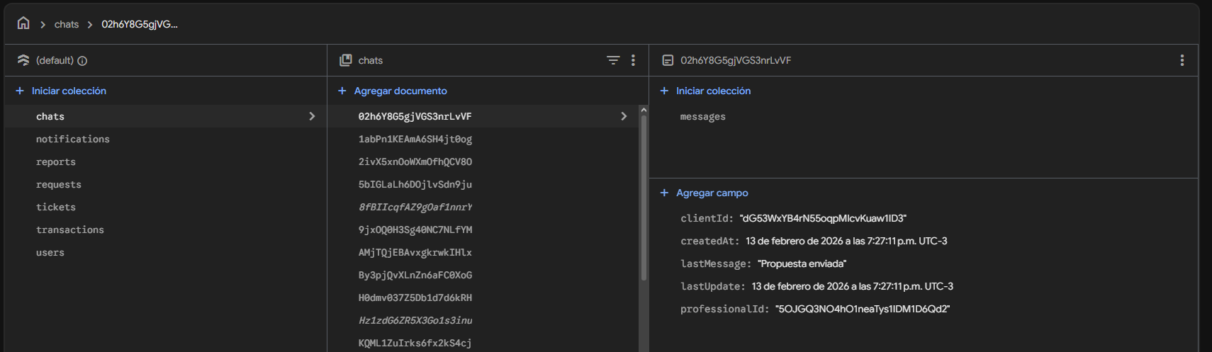
Figura 5. Índices compuestos de Firestore en estado Habilitado (E4)
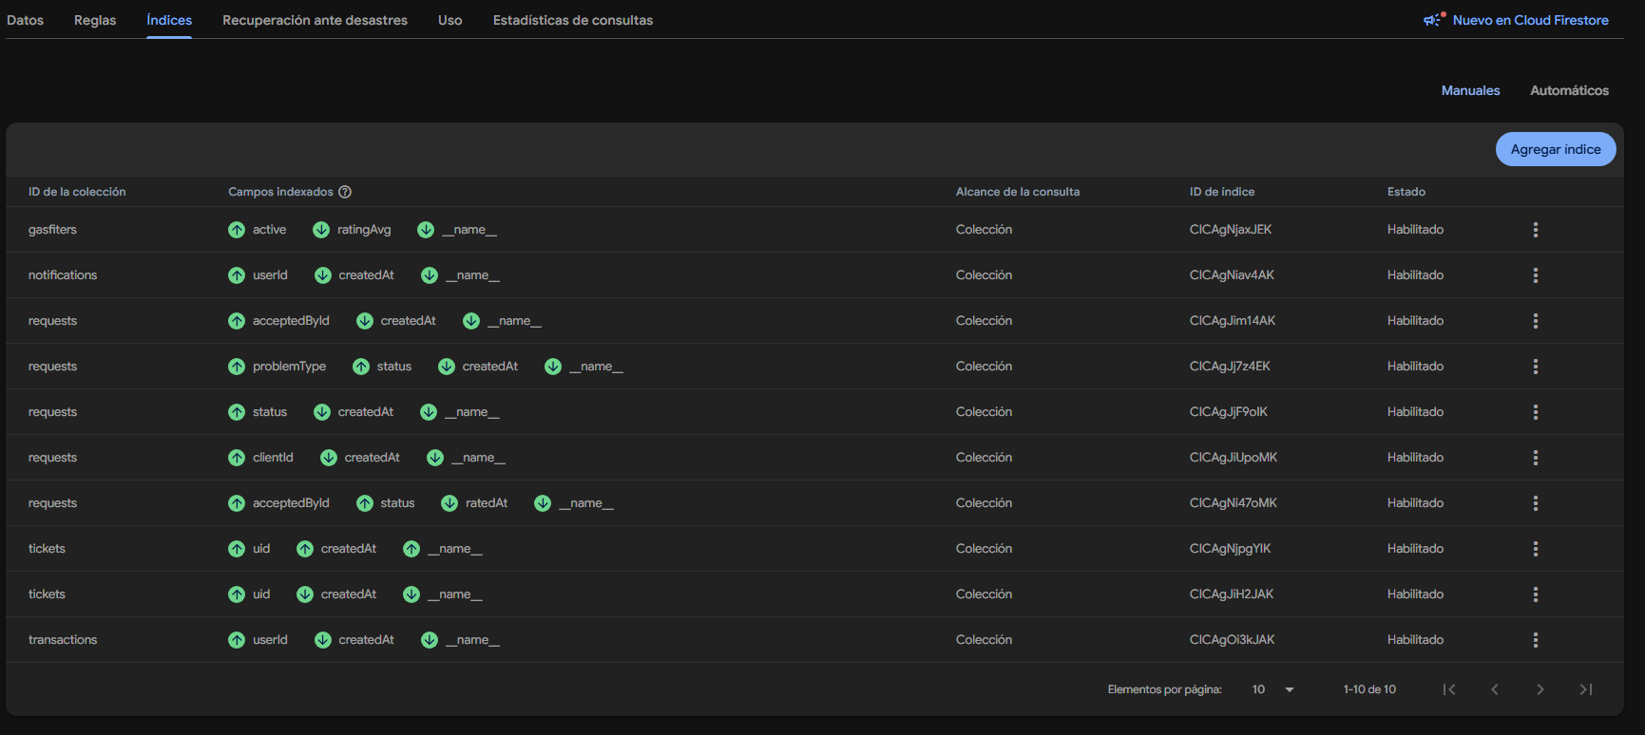

4.4 Funcionalidades por módulo y pantallas
El sistema cuenta con 27 pantallas organizadas por rol. A continuación se describe cada módulo y la evidencia visual que lo respalda.

a) Acceso y registro
Login gestiona credenciales, recuperación de contraseña por correo y redirección según rol. Register y RegisterProfesional son formularios por pasos con validación de RUT (dígito verificador, módulo 11), mayoría de edad, teléfono, contraseña con indicador de fortaleza y contraseña mínima de 8 caracteres. El profesional elige región, comuna y rubro desde el catálogo único. Al registrarse recibe 10 créditos de bienvenida.
Figura 6. Pantallas de acceso y registro (E5)
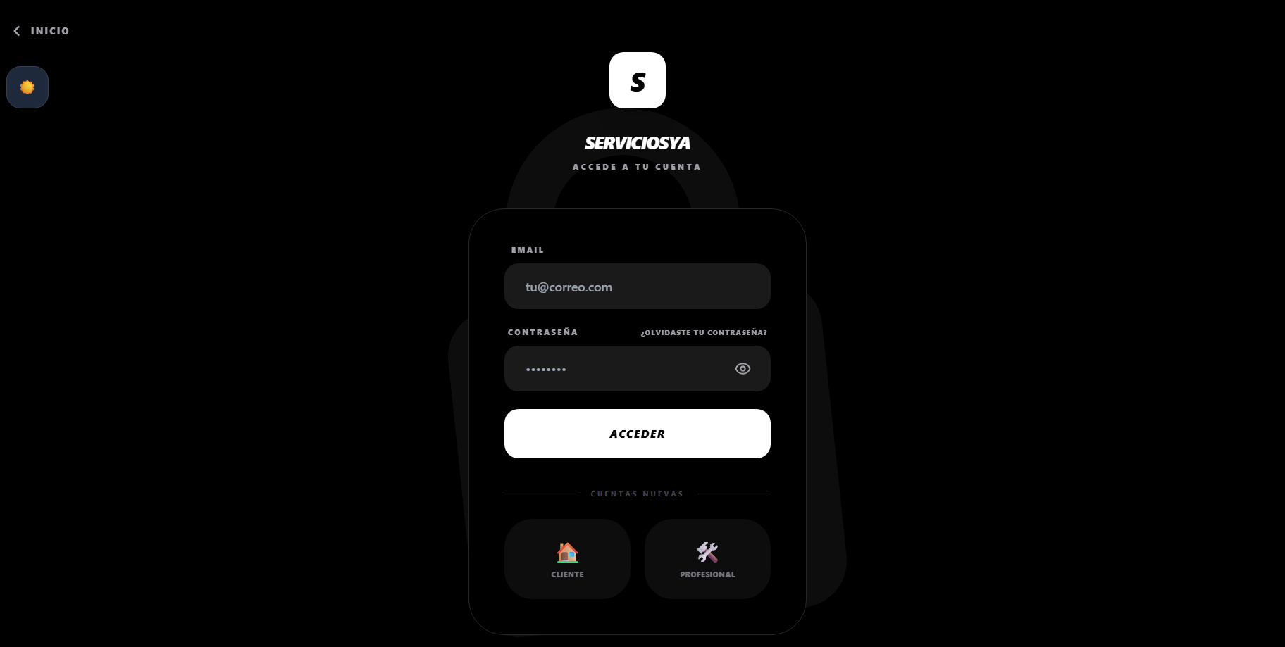
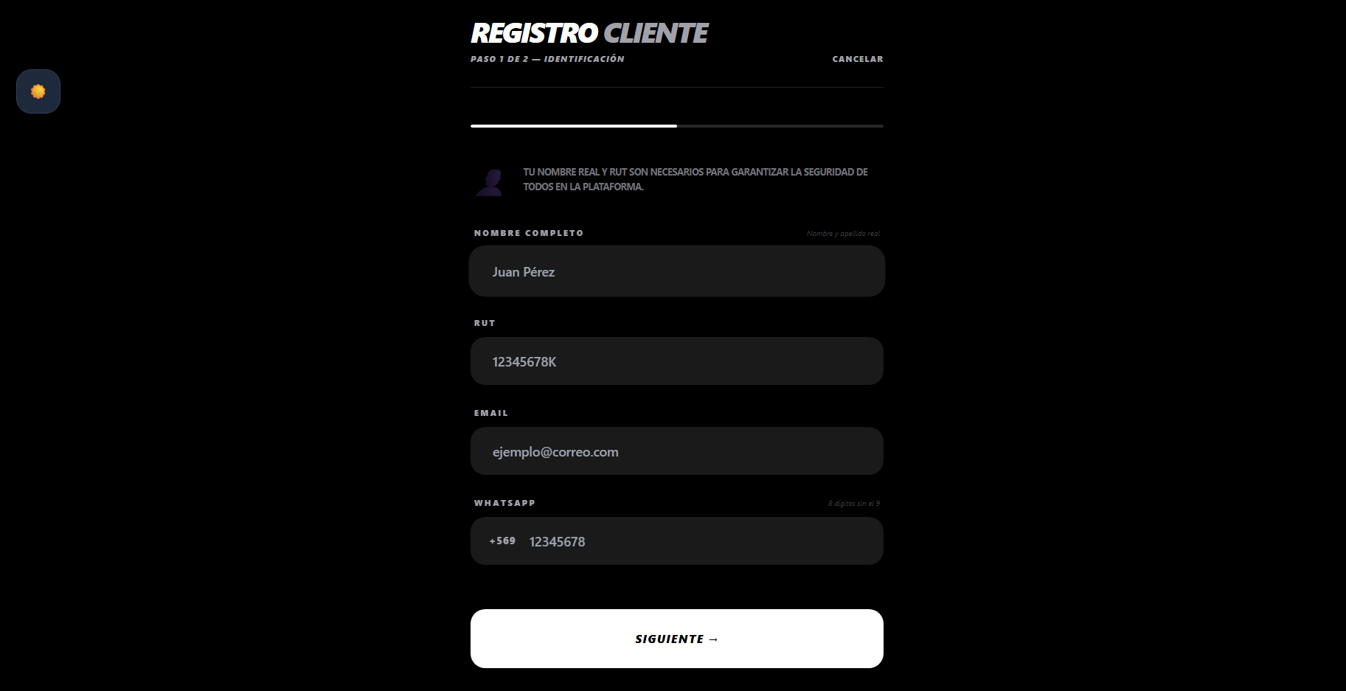
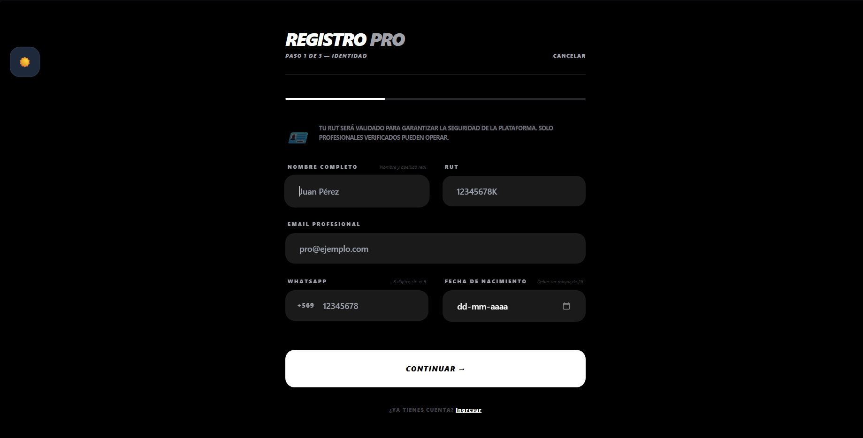

b) Flujo del cliente
- Solicitar (5 pasos: Servicio, Fotos, Ubicación, Agenda, Confirmar). Hasta 3 fotos de 5 MB (JPG, PNG o WebP) comprimidas en el navegador, dirección con autocompletado de Google Places, urgencia normal o Flash (prioridad), y declaración de veracidad.
Figura 7. Solicitud de servicio en cinco pasos (E6)
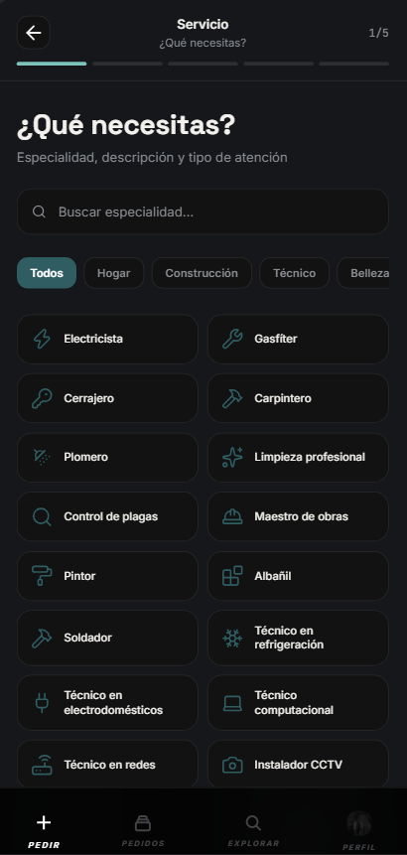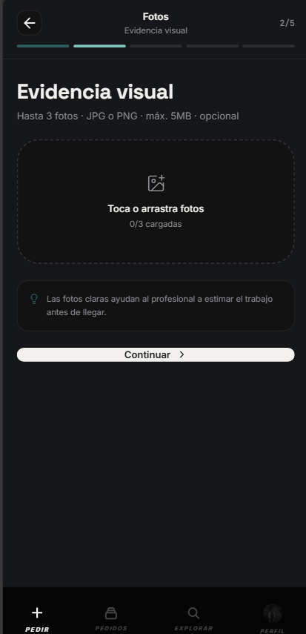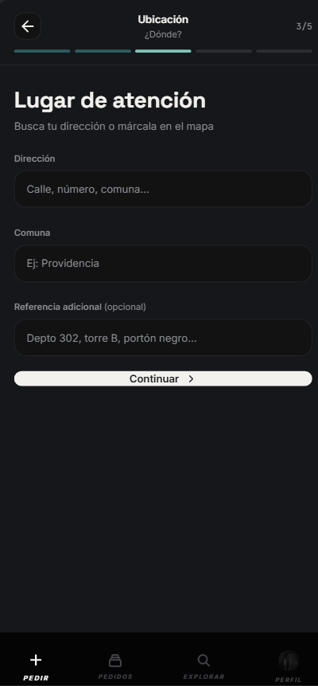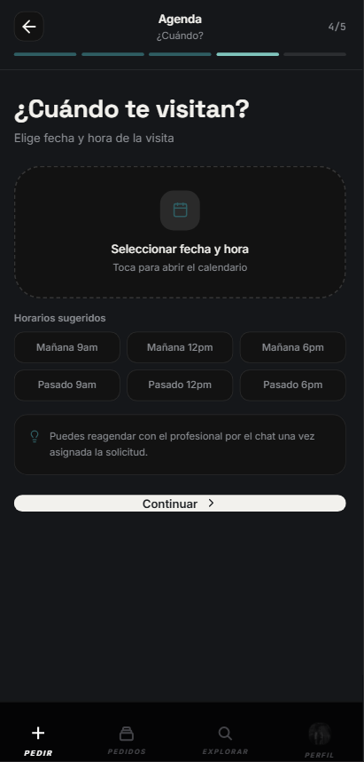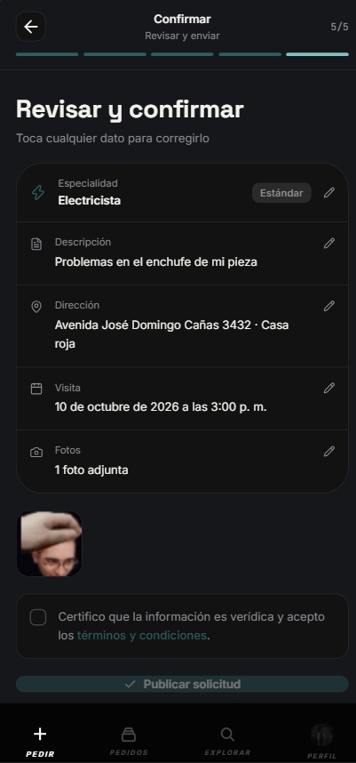
- Mis Solicitudes: seguimiento por estado, aceptación de la propuesta del profesional, visualización del PIN de seguridad, confirmación del trabajo, calificación con etiquetas, reporte de incidencias y cancelación.
Figura 8. Mis Solicitudes del cliente (E6)

- Dashboard del cliente con resumen de actividad, Perfil con datos y foto (cámara o archivo) e indicadores de reputación.
Figura 9. Dashboard y perfil del cliente (E6)
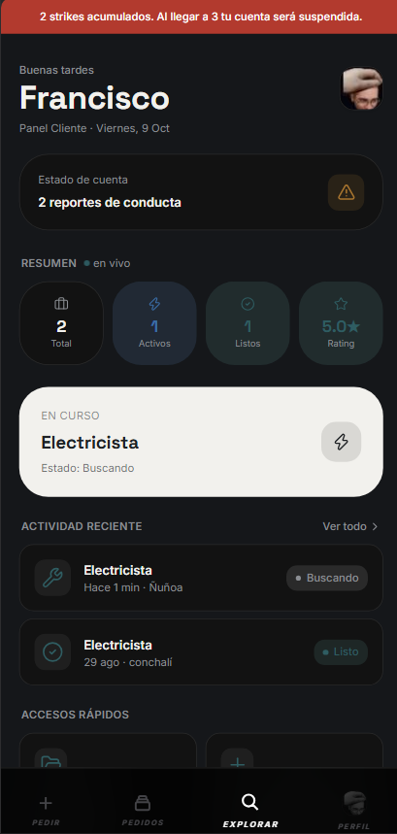

c) Flujo del profesional
- Servicios Disponibles: listado filtrable por rubro y categoría, orden por urgencia y distancia, y modal de cotización con mano de obra, materiales y detalle. Al postular se descuentan créditos (4 o 6 si es urgente) mediante una transacción de Firestore atómica que además valida que el trabajo siga pendiente y registra el movimiento.
Figura 10. Servicios Disponibles del profesional (E7)
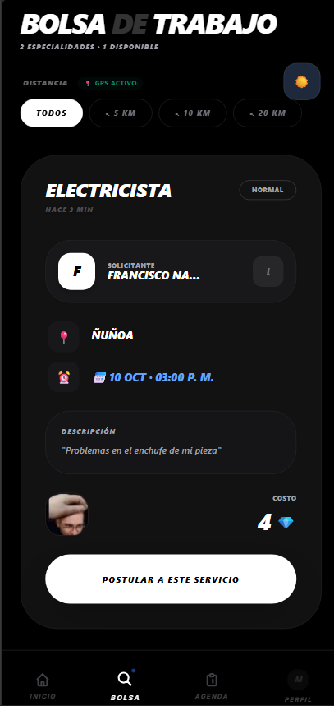
- Mis Trabajos: avisar "voy en camino", validar el PIN del cliente para iniciar el servicio (límite de intentos) y finalizar el trabajo; el cliente cuenta con 48 horas para confirmar.
Figura 11. Mis Trabajos del profesional (E7)

- Historial, Billetera Pro (saldo, gastos, ingresos y movimientos filtrables), Comprar Créditos (tres paquetes: 10 por $5.000, 30 por $12.000 y 60 por $20.000) y Perfil profesional con verificación de identidad por cámara.
Figura 12. Historial, Billetera Pro y Comprar Créditos (E7, E8)
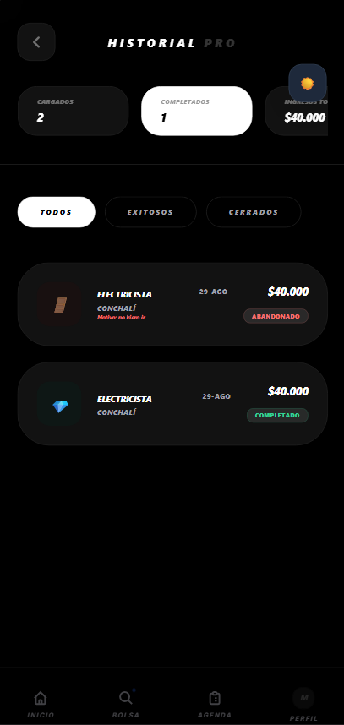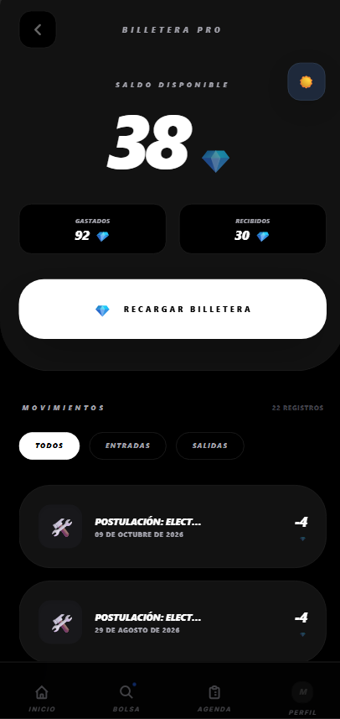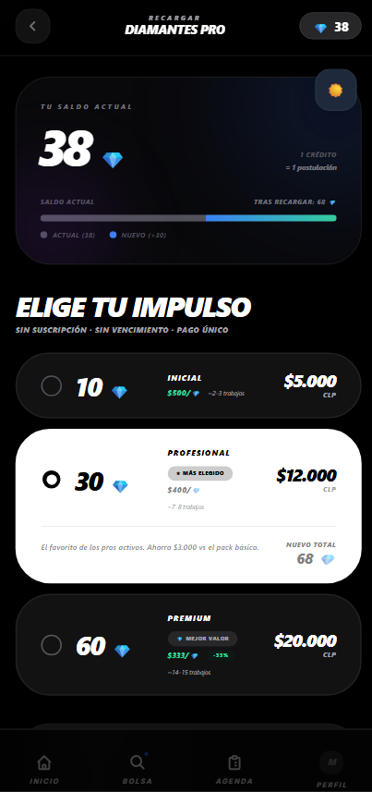
Figura 13. Verificación de identidad del profesional por cámara (E7)
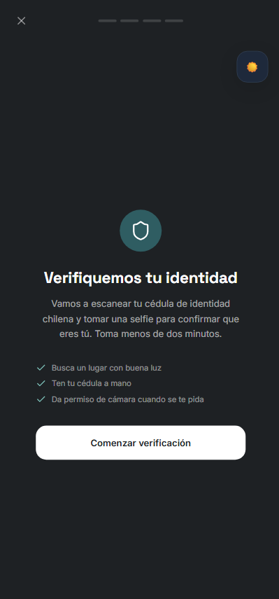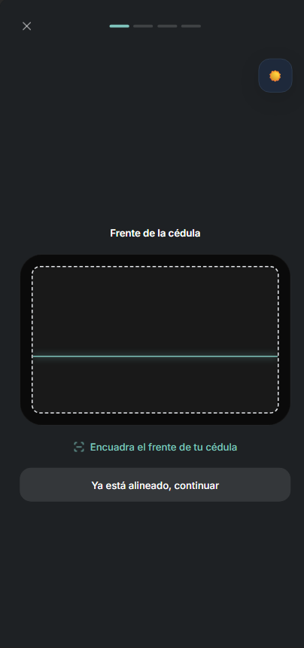

d) Comunicación y notificaciones
Chat en tiempo real por solicitud, con indicador de escritura, mensajes del sistema, tarjeta de propuesta económica y envío de imágenes comprimidas. El PIN solo se muestra al cliente. Notificaciones centraliza los avisos con marcado de lectura por lotes. Centro de Ayuda (preguntas frecuentes filtradas por rol y categoría) y Contacto generan tickets.
Figura 14. Chat con cotización oficial y Buzón de notificaciones (E9)
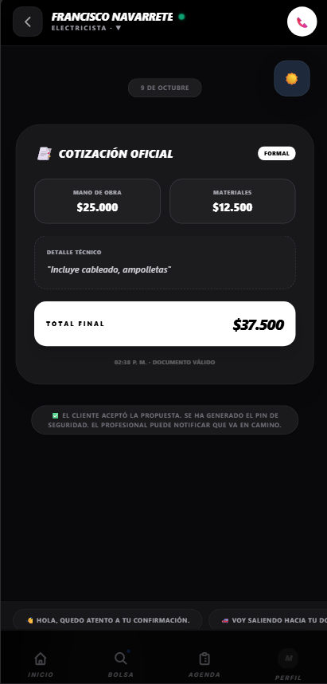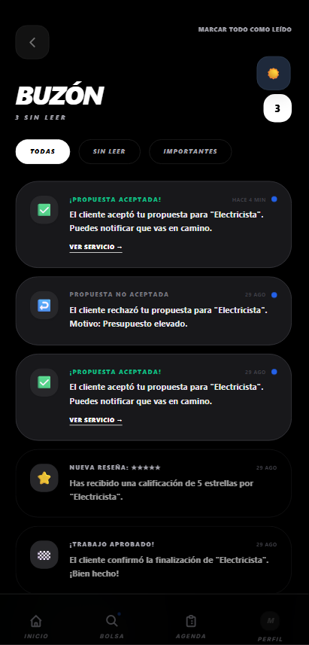

e) Confianza y reputación
El sistema de strikes utiliza reportes con peso. Las conductas graves (acoso o suplantación, peso 3) sancionan de inmediato, mientras que las leves (peso 1 o 2) solo suman si el usuario es reincidente. Al llegar a STRIKE_LIMIT (3) la cuenta queda bloqueada y no puede postular. La calificación mutua acumula estrellas y etiquetas, y se muestra promedio desde 3 reseñas. El perfil público del profesional muestra el sello de verificación correspondiente, sus calificaciones y avisos de conducta.
Figura 15. Calificación mutua entre cliente y profesional (E10)


f) Verificación institucional municipal (innovación)
El nivel de verificación se calcula con getVerificationLevel a partir de isIdentityVerified y municipalVerification.active: Registro básico → Identidad verificada → Verificado por tu Municipalidad. El pasaporte ampliado agrega sub-sellos: inscripción en la OMIL / Bolsa Nacional de Empleo, título profesional (Registro Civil) y nacionalidad o categoría migratoria (Servicio Nacional de Migraciones). Desde el panel de administración se consulta por RUT, se revisan los datos y se otorga o revoca el sello, indicando la comuna que certifica. El perfil público muestra cada dato confirmado sin exponer el RUT.
Figura 16. Panel de administración: consulta municipal y otorgamiento del sello ampliado (E11)
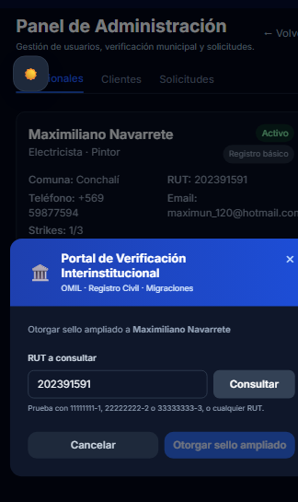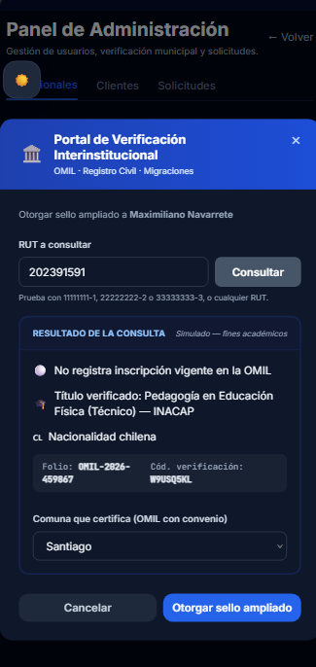

g) Analítica del profesional
Análisis de Rendimiento presenta ingresos acumulados, evolución mensual (gráfico de área), comparación por mes (barras), distribución por tipo de trabajo (torta), metas de ingresos anual y mensual con barra de progreso, y exportación de métricas en CSV.
Figura 17. Análisis de Rendimiento del profesional (E12)
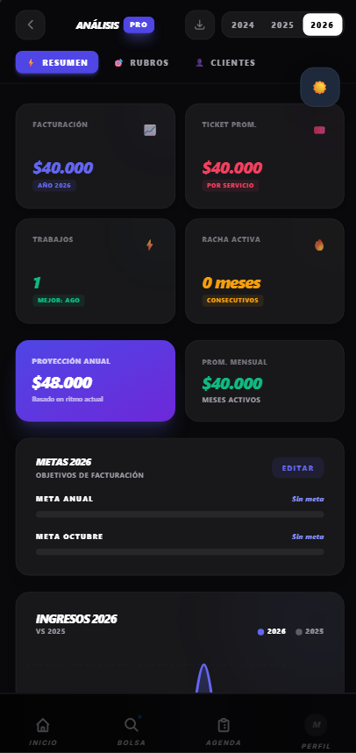

h) Administración
El panel Admin (solo rol administrador) tiene tres pestañas. En Profesionales y Clientes se puede suspender o reactivar, reiniciar strikes y, en profesionales, otorgar el sello municipal o banear definitivamente por RUT. En Solicitudes se puede moderar y eliminar.
Figura 18. Panel de administración: Profesionales, Clientes y Solicitudes (E13)
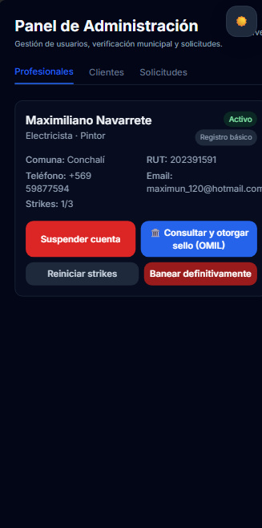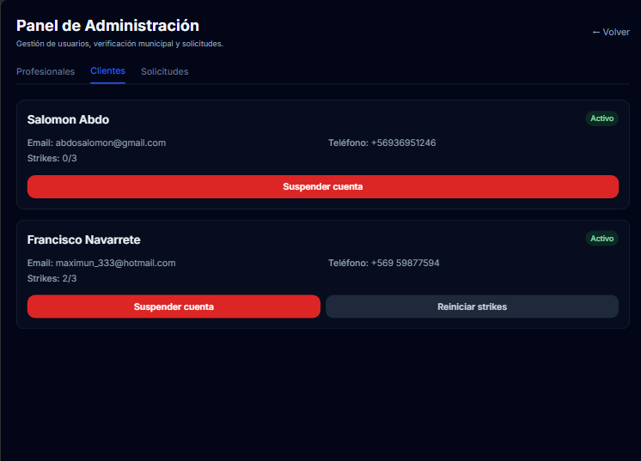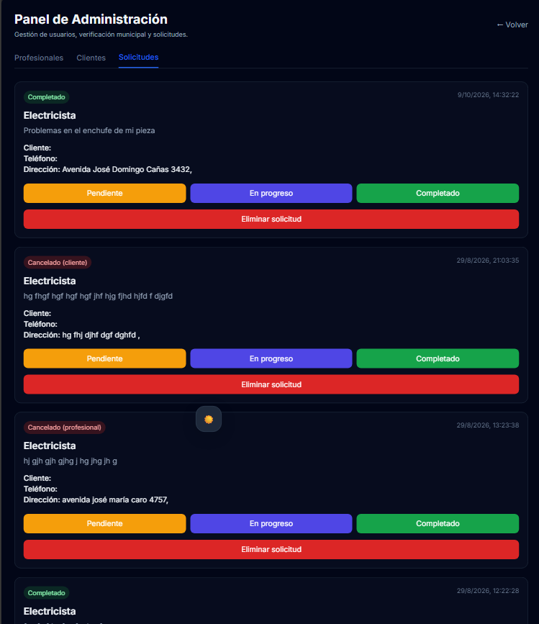

4.5 Verificación de identidad y pagos (Cloud Functions)
validateIdentityIA (función invocable) recibe la imagen y el RUT, comprueba que el RUT corresponda al del usuario autenticado, ejecuta el OCR con Google Cloud Vision, compara el texto detectado con el RUT y, solo si coincide, marca isIdentityVerified con el SDK de administración. El cliente web no calcula ni escribe esa verificación.
Pagos: crearPago (prioridad Flash) y comprarCreditosMP (autenticada con token de Firebase) generan la preferencia de Mercado Pago y devuelven la URL de checkout. El efecto del pago aprobado (acreditar créditos mediante una transacción que además registra el movimiento, o marcar la solicitud como prioritaria) lo aplica el webhook mpWebhook. Los secretos se leen de variables de entorno y nunca llegan al frontend.
Figura 19. Cloud Functions desplegadas (E14)
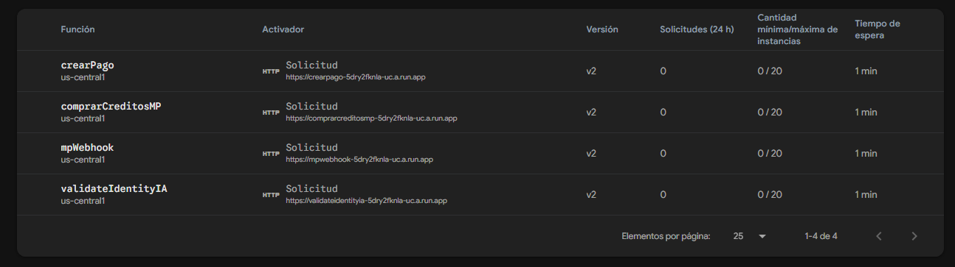

4.6 Seguridad
- Gestión de credenciales: el token de Mercado Pago, que estaba escrito en el código del prototipo, se migró a variables de entorno no versionadas (.gitignore); se incluyen archivos .env.example y la configuración web de Firebase se carga desde variables VITE_*.
- Reglas de Firestore: reemplazan la regla de modo prueba con fecha vencida, que denegaba todo el tráfico. Se aplica denegación por defecto y reglas por colección: transacciones y tickets legibles solo por su dueño, notificaciones solo por el destinatario, lista negra de RUT escribible solo por administradores (verificación de rol leyendo el propio documento del solicitante) y reportes inmutables.
- Reglas de Storage: quedan definidas con rutas acotadas por dueño, límite de 5 MB y tipos de imagen, por si el servicio se habilita. El producto final almacena las imágenes comprimidas dentro de Firestore, por lo que no depende de Storage.
- Identidad: la verificación se centralizó en una Cloud Function y se valida que el RUT enviado pertenezca a la cuenta autenticada, evitando validar a terceros.
- Confirmación en terreno: PIN aleatorio de 4 dígitos por solicitud, con conteo de intentos y bloqueo.
- Integridad de créditos: descuento y registro del movimiento en una misma transacción de Firestore, validando saldo y estado de la solicitud.
- Limitaciones conocidas: los campos de confianza (verificación, rol, créditos y strikes) y la lectura de datos aún no están restringidos por las reglas, y el PIN se valida en el cliente (riesgos R-12 y R-13, defecto D-03). Su corrección está priorizada en la hoja de ruta (sección 4.12).
Figura 20. Reglas de seguridad de Firestore y Storage (E15)
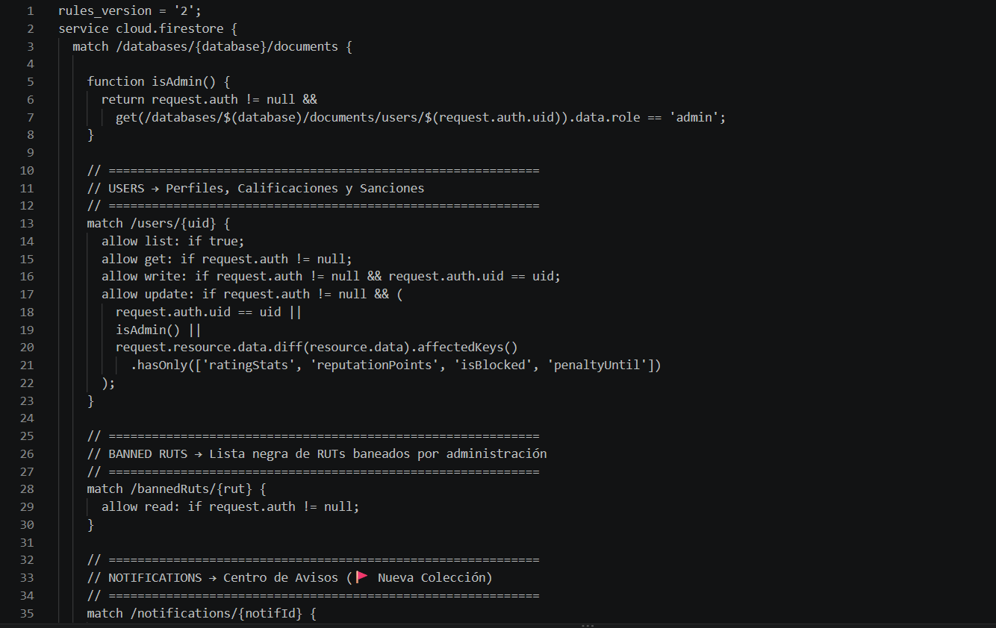
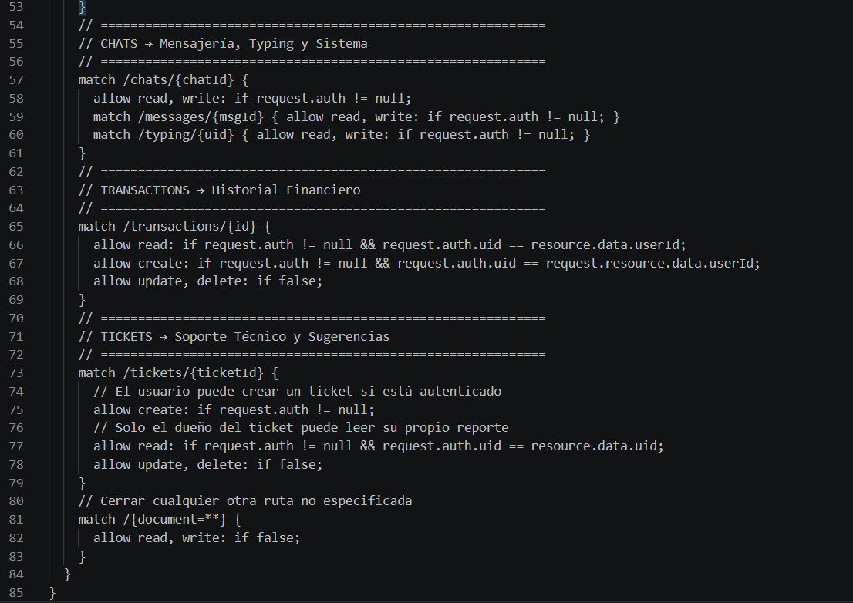

4.7 Pruebas y aseguramiento de calidad (C1)
La estrategia de pruebas combinó pruebas unitarias automatizadas, pruebas funcionales manuales de extremo a extremo, análisis estático y build, según el Plan de pruebas ejecutado el 09-10-2026 por Sebastián Núñez (QA). Se implementó una suite de 25 pruebas unitarias con Vitest sobre src/lib/business.js, todas superadas. Cubren los flujos críticos del sistema:
Función | Casos verificados
generateSecurityPin (3 pruebas) | Formato de 4 dígitos, rango 1000-9999 (nunca inicia en 0), variabilidad entre llamadas.
validateSecurityPin (5 pruebas) | PIN correcto, tolerancia a espacios, descuento de intentos, bloqueo al agotarlos y que los intentos restantes no sean negativos.
getReputationStatus / STRIKE_LIMIT (5 pruebas) | Límite en 3, estados ok, advertencia y suspendido, y manejo de más de 3 strikes.
getVerificationLevel (5 pruebas) | Niveles básico, identidad y municipal; prioridad del sello municipal; sello inactivo; perfil vacío sin error.
pricePerCredit (3 pruebas) | Cálculo, redondeo y protección contra división por cero.
hasSufficientCredits (4 pruebas) | Saldo exacto, mayor e insuficiente, y la regla de costo normal (4) frente a urgente (6).

Resultados del plan de pruebas
Total de casos | Aprobados | Fallidos | Pendientes | % de aprobación (ejecutados)
26 | 24 | 1 | 1 | 96,0 % (24 de 25)

ID | Módulo | Caso verificado | Resultado | Evid.
CP-01 | Lógica de negocio | generateSecurityPin (3 pruebas) | Aprobado | E16
CP-02 | Lógica de negocio | validateSecurityPin (5 pruebas) | Aprobado | E16
CP-03 | Lógica de negocio | getReputationStatus y STRIKE_LIMIT (5 pruebas) | Aprobado | E16
CP-04 | Lógica de negocio | getVerificationLevel (5 pruebas) | Aprobado | E16
CP-05 | Lógica de negocio | pricePerCredit (3 pruebas) | Aprobado | E16
CP-06 | Lógica de negocio | hasSufficientCredits (4 pruebas) | Aprobado | E16
CP-07 | Build | Compilación de producción con carga diferida y chunks separados | Aprobado | E17
CP-08 | Calidad de código | Análisis estático con ESLint: 86 problemas (80 errores y 6 advertencias) | Fallido | E24
CP-09 | Registro | Registro de cliente con validación de RUT y mayoría de edad | Aprobado | E18
CP-10 | Registro | Registro de profesional con región, comuna y rubro del catálogo | Aprobado | E18
CP-11 | Acceso | Inicio de sesión, redirección por rol y rutas protegidas | Aprobado | E18
CP-12 | Solicitudes | Solicitud en 5 pasos con fotos y ubicación | Aprobado | E18
CP-13 | Postulación | Descuento de créditos (4 normal, 6 urgente) y registro del movimiento | Aprobado | E18
CP-14 | Postulación | Rechazo de postulación sin saldo o con cuenta bloqueada | Aprobado | E18
CP-15 | PIN de seguridad | Aceptación de propuesta y generación del PIN | Aprobado | E18
CP-16 | PIN de seguridad | Validación del PIN: correcto, incorrecto y agotamiento de intentos | Aprobado | E18
CP-17 | Cierre del servicio | Finalización, confirmación del cliente y calificación | Aprobado | E18
CP-18 | Reputación | Reporte grave, strikes y bloqueo al tercer strike | Aprobado | E18
CP-19 | Chat | Mensajería en tiempo real e imágenes | Aprobado | E18
CP-20 | Créditos | Compra de un paquete de créditos y acreditación en la billetera | Aprobado | E18
CP-21 | Identidad | Verificación con documento legible e imagen inválida | Aprobado | E18
CP-22 | Verificación municipal | Sello municipal desde Admin y visualización en el perfil público | Aprobado | E18
CP-23 | Analítica | Gráficos del panel de rendimiento y exportación CSV | Aprobado | E18
CP-24 | Administración | Suspensión, reactivación y reinicio de strikes desde Admin | Aprobado | E18
CP-25 | Despliegue | Ejecución con Docker y emuladores | Aprobado | E18
CP-26 | Seguridad | Pruebas de las reglas de Firestore con emuladores por rol | Pendiente | —

Defectos encontrados y mejoras (C1)
ID | Defecto | Severidad | Corrección prevista | Estado
D-01 | Errores y advertencias reportados por el linter (80 errores y 6 advertencias). | Baja | Corregir según el reporte (HU-91). | Abierto
D-02 | El límite de intentos de PIN difiere entre la pantalla (5) y el valor por defecto de business.js (3). | Baja | Unificar la constante en business.js (HU-34). | Abierto
D-03 | Endurecimiento de seguridad pendiente: campos de confianza, lectura restringida, PIN en servidor, RUT baneados al registrar y reglas para metas. | Alta | Hoja de ruta de seguridad (HU-82 a HU-86, HU-33); caso CP-26. | En hoja de ruta

El único caso fallido (CP-08) corresponde al análisis estático del código y no afecta el comportamiento funcional verificado en los demás casos; su corrección está planificada. El caso CP-26 queda pendiente porque requiere definir las pruebas de reglas con los emuladores de Firebase (riesgo R-17). Los defectos D-02 y D-03 se tratan en la hoja de ruta (sección 4.12).
Figura 21. Ejecución de las pruebas unitarias con Vitest: 25 pruebas superadas (E16)
Evidencias de las pruebas realizadas: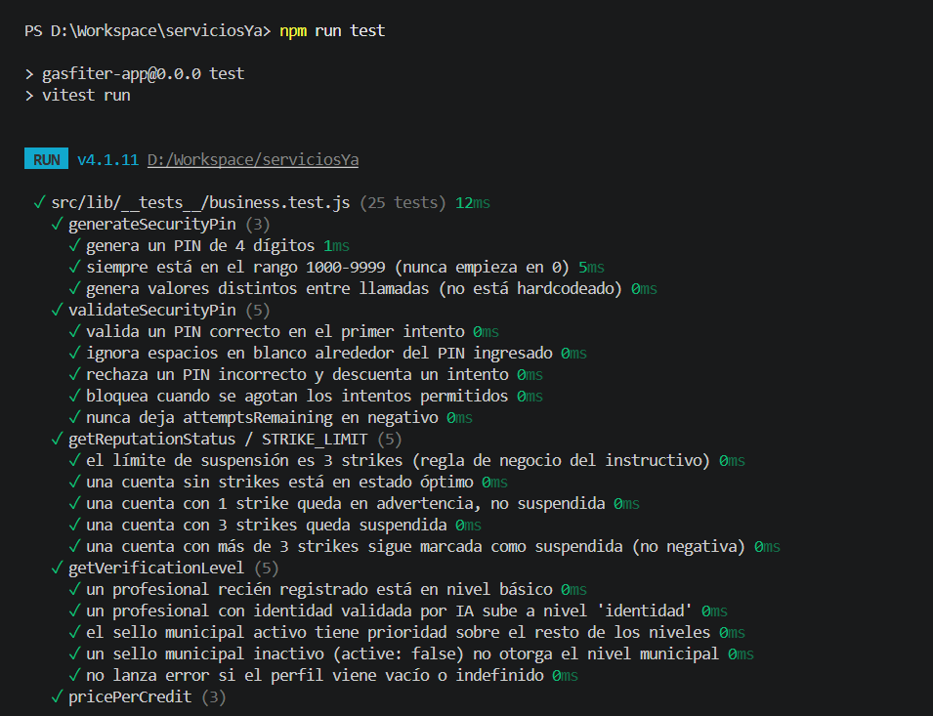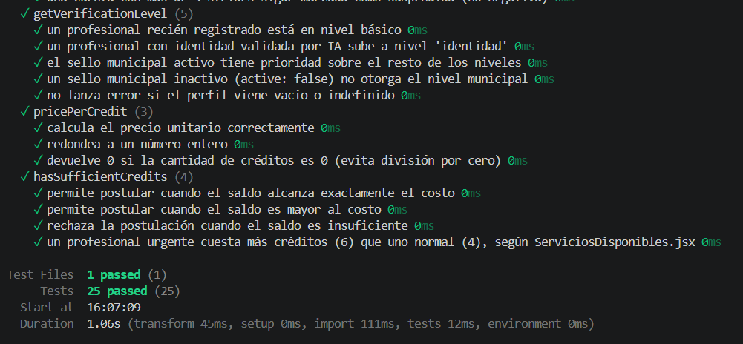

Figura 22. Build de producción con carga diferida y chunks separados (E17)
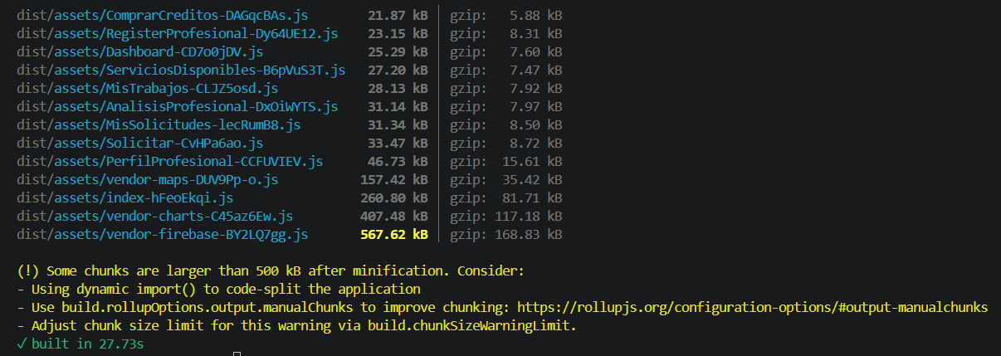
Figura 23. Recorrido de extremo a extremo cliente-profesional (E18)
Cliente genera su solicitud y es subida al sistema:
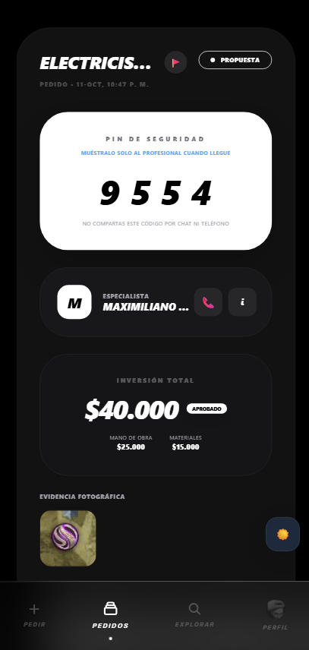
Profesional revisa la solicitud y envía propuesta:


Cliente revisa la propuesta y la acepta:
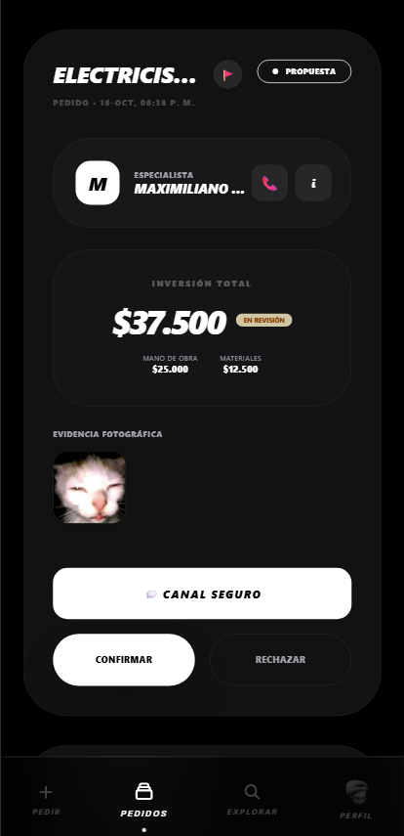
Una vez aceptada la propuesta, al cliente le figura un código PIN de 4 dígitos y el Profesional avisa que va en camino:
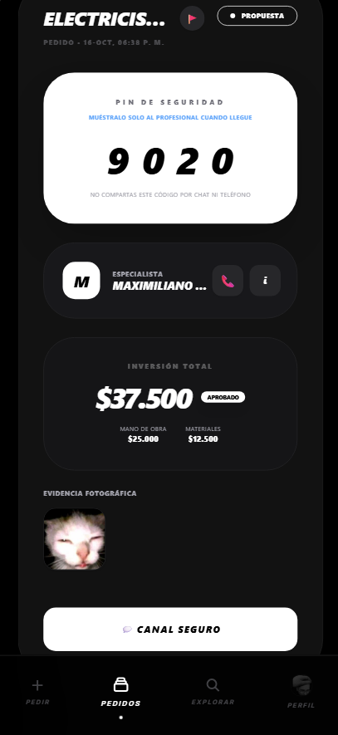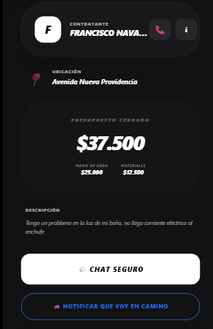

Una vez que el profesional llega al lugar, valida el pin e inicia el trabajo en la aplicación:

Una vez finalizado el trabajo, el profesional notifica el trabajo como terminado:
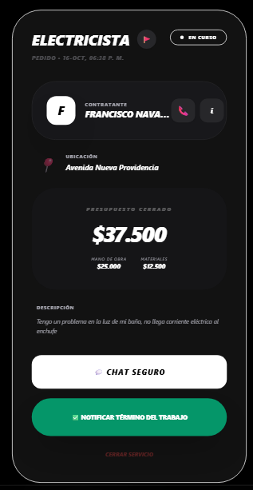
Luego de que el profesional notifica el término del trabajo, el cliente debe confirmar en la misma aplicación que el trabajo se haya terminado correctamente:

Una vez confirmado el trabajo terminado, ambos usuarios pueden dejar una puntuación la cual los ayudará a generar historial y confianza para futuras solicitudes/trabajos:


Figura 24. Análisis estático con ESLint: 86 problemas reportados (E24)
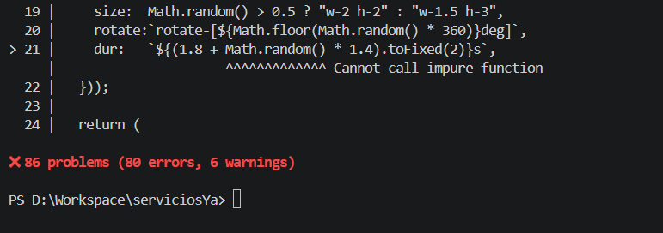

4.8 Control de versiones, contenedores y despliegue
El código se gestiona en un repositorio Git con ramas de trabajo e historial de commits que documenta cada corrección (seguridad, extracción de la lógica de negocio, ampliación de rubros, analítica). El frontend se despliega en Firebase Hosting (con reescritura a index.html para la SPA), las funciones en Cloud Functions y las reglas e índices con la CLI de Firebase. Para desarrollo y demostración se incluye un Dockerfile multietapa (build con Node 20 y servicio con Nginx), un docker-compose.yml que levanta el frontend en el puerto 8080 y los emuladores de Firebase en el 4000, y un manual en docs/DOCKER.md. La documentación técnica (carpeta docs/ con ARCHITECTURE, MODELO_DATOS, PAGOS_Y_VERIFICACION, INNOVACION y DOCKER, el manual técnico y el modelo de convenio OMIL) respalda el mantenimiento y la reproducción del entorno.Figura 25. Ejecución con contenedores (docker compose up) y aplicación en localhost:8080 (E20)

DockerDesktop
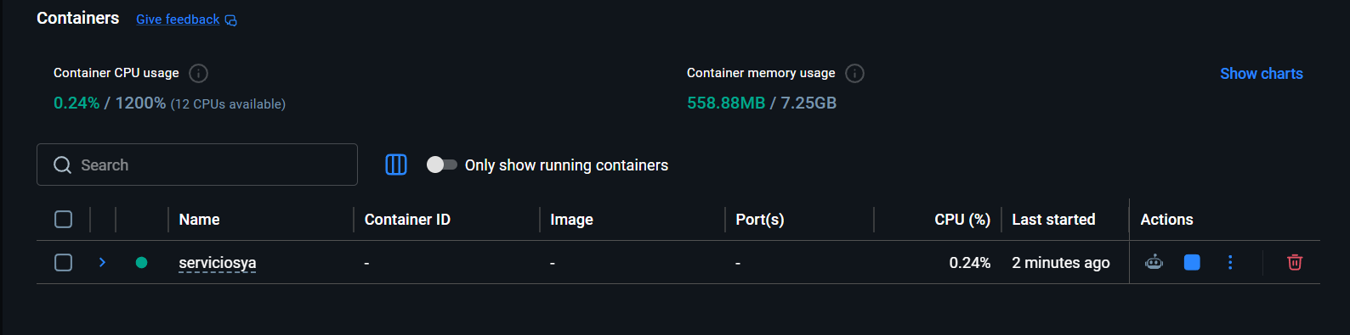

Localhost:8080 corriendo


Figura 26. Aplicación desplegada en Firebase Hosting (E22)


Figura 27. Documentación técnica del proyecto (E23)

Modelo de convenio de colaboración con la OMIL
Pasaporte de Confianza Vecinal — documento que describe el mecanismo de colaboración municipal en que se sustenta la verificación institucional.
Título | Modelo de convenio de colaboración entre una municipalidad (a través de su Oficina Municipal de Información Laboral, OMIL) y ServiciosYa para la verificación de trabajadores independientes
Versión | 1.0 — modelo propuesto, sin firma
Autores | Maximiliano Navarrete, Salomón Abdo y Sebastián Núñez
Fecha | 07-10-2026
Naturaleza del documento | Modelo de referencia. Los datos entre corchetes amarillos deben completarse al negociar el convenio con una municipalidad específica.

Antecedentes y justificación
Contratar un servicio presencial implica un acto de confianza: dejar entrar a un desconocido al hogar o poner en sus manos el cuidado personal o la salud mental. Del otro lado, miles de trabajadores independientes en Chile operan en la informalidad y no cuentan con un espacio donde construir una trayectoria verificable más allá de las reseñas de una aplicación.
Las plataformas de servicios del mercado chileno resuelven la confianza únicamente con verificaciones a cargo de la propia empresa, como la identidad y, en algunos casos, la certificación SEC. Ninguna conecta su verificación con una institución pública.
Las Oficinas Municipales de Información Laboral (OMIL) están presentes en 326 de las 346 comunas del país. Para inscribir a una persona en su bolsa de empleo exigen, de forma gratuita y rutinaria, cédula de identidad vigente y Certificado de Antecedentes del Registro Civil, y la inscriben en la Bolsa Nacional de Empleo (BNE). Existen además precedentes de portales de empleo municipal que operan mediante convenios de colaboración con municipalidades.
Este convenio propone reutilizar un trámite público que ya existe y es gratuito como sello de confianza dentro de ServiciosYa, sin duplicar el trabajo de la OMIL ni generar un costo adicional para el trabajador.

Partes del convenio
 | ServiciosYa | Municipalidad (OMIL)
Denominación | ServiciosYa — Red de Confianza para Trabajo Independiente | Ilustre Municipalidad de [Nombre de la comuna], a través de su Oficina Municipal de Información Laboral
Representante | [Nombre y cargo del representante de ServiciosYa] | [Nombre y cargo del alcalde/alcaldesa o su delegado]
Contraparte operativa | [Responsable técnico del panel de convenio] | [Encargado/a de la OMIL]
Domicilio y contacto | [Dirección y correo] | [Dirección y correo]

Objeto del convenio
Establecer un mecanismo de colaboración mediante el cual la OMIL de la comuna certifique, de forma voluntaria y gratuita, a los trabajadores independientes inscritos en ServiciosYa que cumplan los requisitos acordados, de modo que su perfil público exhiba el sello "Verificado por tu Municipalidad" y los sub-sellos que correspondan.

Alcance de la verificación
El pasaporte municipal se compone de un sello base y de tres sub-sellos opcionales. Cada uno proviene de una fuente institucional distinta:
Dato | Fuente institucional | Qué se valida | Carácter | Visible en el perfil
Identidad y antecedentes (sello base) | OMIL: cédula vigente y Certificado de Antecedentes del Registro Civil | Que la persona es quien dice ser y cumple el requisito de antecedentes | Requerido para el sello | Solo el sello, sin el certificado
Inscripción OMIL / BNE | OMIL y Bolsa Nacional de Empleo | Inscripción vigente de la persona en el sistema público de empleo | Opcional | Sí (sub-sello)
Título profesional | Servicio de Registro Civil e Identificación | Carrera, institución y nivel (técnico, profesional o universitario) | Opcional | Sí (sub-sello)
Categoría migratoria | Servicio Nacional de Migraciones | Categoría de residencia regularizada (por ejemplo, residente definitivo o temporal) | Opcional, solo extranjeros | Sí (sub-sello)

Quedan fuera del alcance: la evaluación de la calidad técnica del trabajo, las certificaciones sectoriales (por ejemplo, SEC), el historial laboral y cualquier dato personal no necesario para el sello. El sello acredita antecedentes y situación formal; no garantiza el resultado de un servicio.

Procedimiento de verificación
Paso | Actor | Descripción | Resultado
1 | Profesional | Se registra en ServiciosYa y completa la verificación de identidad mediante análisis del documento. | Nivel "Identidad verificada"
2 | Profesional | Decide solicitar el sello municipal y entrega su consentimiento informado para que ServiciosYa y la OMIL traten sus datos para este fin. | Solicitud registrada
3 | Profesional / OMIL | Se presenta en la OMIL de su comuna con su cédula vigente, que es el mismo trámite de inscripción en la bolsa de empleo. | Identidad y antecedentes revisados
4 | OMIL | Valida cédula y Certificado de Antecedentes y, si corresponde, inscribe a la persona en la BNE. | Sello base aprobado o rechazado
5 | OMIL | Si el profesional lo autoriza, confirma los sub-sellos de título y categoría migratoria consultando por RUT a las instituciones competentes. | Sub-sellos confirmados
6 | OMIL | Registra el resultado en el panel de convenio de ServiciosYa, indicando la comuna que certifica. | Sello activo en la cuenta
7 | ServiciosYa | Muestra en el perfil público el sello y los sub-sellos confirmados, sin exponer el RUT ni los certificados. | Perfil actualizado
8 | OMIL / ServiciosYa | Revisan periódicamente la vigencia del sello y lo renuevan o revocan según corresponda. | Sello vigente, renovado o revocado

Responsabilidades de cada parte
ServiciosYa
- Operar la plataforma y el panel de convenio, y mostrar el sello y los sub-sellos de forma fiel a lo certificado.
- Proteger los datos personales recibidos y limitar su uso a la finalidad de este convenio.
- No cobrar al profesional por obtener o mantener el sello municipal.
- Informar a la OMIL cuando un profesional con sello sea suspendido o bloqueado por incumplimientos en la plataforma.
Municipalidad / OMIL
- Designar a uno o más funcionarios autorizados para operar el panel de convenio.
- Validar los documentos y antecedentes conforme a su procedimiento habitual de inscripción.
- Registrar, actualizar y revocar los sellos cuando cambien las condiciones que los sustentan.
- Mantener la reserva de la información a la que acceda.
Profesional
- Entregar información veraz y mantenerla actualizada.
- Otorgar y, si lo desea, retirar su consentimiento para el tratamiento de sus datos.
- Cumplir las normas de conducta de la plataforma, cuyo incumplimiento puede afectar el sello.

Protección de datos personales
El tratamiento de datos se rige por la normativa chilena vigente sobre protección de datos personales y por los siguientes principios:
- Finalidad limitada: los datos se usan solo para certificar al profesional y mostrar el sello en su perfil.
- Minimización: ServiciosYa recibe únicamente el resultado de la verificación (sello activo, comuna que certifica y sub-sellos confirmados). No recibe ni almacena copias de la cédula, del Certificado de Antecedentes ni de otros certificados.
- Consentimiento informado y revocable: el profesional participa de forma voluntaria y puede retirar el sello en cualquier momento.
- Exposición controlada: el perfil público no muestra el RUT ni datos sensibles; solo los sellos confirmados.
- Seguridad y acceso: el panel de convenio es accesible solo para personal autorizado, con registro de las acciones realizadas.
- Derechos del titular: acceso, rectificación y supresión de sus datos, mediante los canales de contacto de ambas partes.
Los plazos de conservación y las medidas de seguridad específicas serán definidos de común acuerdo al firmar el convenio: [Plazo de conservación acordado].

Vigencia, revocación y término
Aspecto | Propuesta
Vigencia del convenio | [12 meses], renovable por períodos iguales si ninguna parte manifiesta lo contrario con [30 días] de anticipación.
Vigencia del sello | [12 meses] desde su otorgamiento, renovable mediante una nueva validación de la OMIL.
Causales de revocación del sello | Pérdida de los requisitos que lo sustentan; información falsa o suplantación; suspensión de la cuenta por incumplimientos graves o por alcanzar el límite de strikes de la plataforma; solicitud del propio profesional; término del convenio.
Efectos de la revocación | El sello deja de mostrarse en el perfil de forma inmediata y el nivel de verificación vuelve al que corresponda (identidad verificada o registro básico).
Término anticipado | Por acuerdo de las partes o por incumplimiento grave, con aviso escrito previo de [30 días].

Experiencia de usuario y presentación del sello
La verificación se comunica al cliente en tres niveles acumulativos, representados con una insignia en el perfil público del profesional:
Nivel | Cómo se obtiene | Qué entiende el cliente
Registro básico | Registro en la plataforma | El profesional creó una cuenta.
Identidad verificada | Análisis del documento de identidad | La plataforma comprobó que la persona coincide con su RUT.
Verificado por tu Municipalidad | Validación de la OMIL de su comuna | Una institución pública certificó su identidad y antecedentes, y se muestra la comuna que lo certifica.

Cada sub-sello confirmado se exhibe de forma independiente (inscripción OMIL/BNE, título profesional y categoría migratoria), con una breve descripción de su significado. El perfil nunca muestra el RUT ni los certificados que respaldan la verificación.

Alcance de la implementación en el proyecto
En esta iteración del proyecto de título se construyeron el modelo de datos y la experiencia de usuario completos del pasaporte municipal. La acción que en un escenario real realizaría el personal de la OMIL se opera desde el panel de administración.
Componente | Estado | Detalle
Modelo de datos (campo municipalVerification) | Implementado | Estado, comuna que certifica, fecha y sub-sellos en el documento del usuario.
Niveles de verificación (getVerificationLevel) | Implementado | Tres niveles, con pruebas unitarias.
Sello y sub-sellos en el perfil público | Implementado | Muestra cada dato confirmado sin exponer el RUT.
Panel de gestión (Admin) | Implementado | Consulta por RUT, otorgamiento y revocación del sello indicando la comuna.
Consulta de sub-sellos | Implementado con registro de referencia | Resultados de referencia por RUT; la conexión a fuentes institucionales reales queda para la etapa de convenio.
Firma del convenio con una municipalidad | Hito posterior | Excede el alcance de un semestre académico.
Panel de convenio para personal de la OMIL | Hito posterior | Acceso restringido y trazabilidad para funcionarios autorizados.
Interoperabilidad con BNE, Registro Civil y Migraciones | Hito posterior | Depende de acuerdos institucionales y del marco legal aplicable.

Firmas
En señal de conformidad, las partes suscriben este convenio en [Ciudad], a [fecha].

[Representante de ServiciosYa] — ServiciosYa | [Alcalde/Alcaldesa o delegado] — Municipalidad de [comuna]

4.9 Facilitadores
- Contar con una idea validada, un diseño general y un prototipo funcional previos permitió invertir el tiempo en calidad, seguridad y funcionalidad, en lugar de investigación y diseño inicial.
- Un modelo de datos base que se extendió en vez de definirse desde cero, y el uso de servicios administrados de Firebase (Auth, Firestore, Hosting, Functions) que redujeron la carga de infraestructura.
- La red de OMIL ya opera con el SENCE mediante un convenio de acreditación e incorporación a la Bolsa Nacional de Empleo (SENCE, 2023), lo que da respaldo a la factibilidad del modelo de convenio OMIL.
- Separación de la lógica de negocio, que simplificó las pruebas y la documentación.

4.10 Dificultades
- Deuda técnica mayor a la prevista en la base heredada: credenciales en el código fuente, reglas de seguridad inválidas, un panel de administración desconectado del modelo de datos y lógica crítica repetida y no testeable.
- Catálogo de rubros duplicado y desincronizado: un cliente podía solicitar un tatuador, pero ningún tatuador podía registrarse.
- Índices de Firestore incompletos, que podían hacer fallar la pantalla de trabajos disponibles en un despliegue nuevo.
- Restricciones de plataforma: Firebase Storage requiere plan de pago, lo que obligó a replantear el almacenamiento de imágenes.
- Formalización de un convenio real con una municipalidad, que excede el alcance de un semestre.
- Retraso leve en la verificación municipal y su documentación por priorizar la corrección de los hallazgos de seguridad.
- Calidad de código y seguridad pendientes: el análisis estático reporta 86 observaciones (D-01) y el endurecimiento de las reglas y del PIN quedó para la hoja de ruta (D-02 y D-03).
- Acumulación de entregas al cierre (informe, evidencias, manual y presentación), que concentró el trabajo documental en los últimos sprints (R-16).

4.11 Ajustes realizados
Dificultad | Ajuste
Deuda técnica de la base heredada | Se agregó la actividad "Auditoría y corrección de la base heredada" (semana 1-2) y se priorizó antes de seguir construyendo; cada hallazgo se documentó en docs/ARCHITECTURE.md.
Catálogo duplicado | Unificación en src/data/categories.js, usado por Home, registro y solicitudes.
Índices incompletos | Reescritura de firestore.indexes.json cubriendo cada combinación de filtros en uso; se eliminó un índice de una colección inexistente.
Sin Firebase Storage | Compresión de imágenes en el navegador (hasta ~300 KB, máx. 900 px) y almacenamiento en el documento de Firestore.
Convenio municipal real | Se acotó al modelo de convenio, al modelo de datos y a la experiencia de usuario, operada desde el panel de administración, dejando la integración institucional como hito posterior.
Roles fijos por área | Roles Scrum rotativos entre sprints, para que los tres integrantes desarrollen experiencia en cada rol.
Observaciones del linter (D-01) | Registradas en el plan de pruebas con corrección programada (HU-91).
Endurecimiento de seguridad pendiente | Reprogramado a una hoja de ruta posterior (HU-82 a HU-86, HU-33 y HU-34) para priorizar el informe final y la presentación (cambio 17).
Acumulación de entregas finales | Plantillas de documentación y de evidencias E1 a E24, y redacción distribuida por responsable (cambio 16).

4.12 Mejoras identificadas para una siguiente iteración
Como parte de la reflexión técnica, el equipo identificó mejoras de endurecimiento que forman parte de la hoja de ruta:
- Restringir en las reglas de Firestore los campos de confianza (verificación, rol, créditos, strikes) para que solo puedan modificarse desde administración o Cloud Functions (HU-82 a HU-86; riesgo R-12).
- Separar los datos públicos del profesional de los sensibles (RUT, teléfono) en una subcolección propia.
- Mover el descuento de créditos y la aplicación de strikes a Cloud Functions, y validar el PIN en el servidor (HU-33; riesgo R-13).
- Ampliar la cobertura de pruebas a reglas de Firestore con los emuladores y a flujos de interfaz, y configurar integración continua (GitHub Actions) para ejecutar pruebas y build en cada cambio (riesgo R-17; HU-95).

4.13 Resultados de gestión
Las cifras siguientes provienen del Product Backlog (versión 1.0, corte al 12-10-2026), del Sprint Backlog y del Registro de roles. A ese corte los Sprints 1 a 4 estaban cerrados, con 65 de 102 historias de usuario terminadas (251 de 438 puntos); el Sprint 5 tenía sus 13 historias en curso y el resto se encuentra planificado en los Sprints 6 a 9, salvo las mejoras de seguridad, que pasaron a la hoja de ruta posterior.
Avance del Product Backlog por épica
ID | Épica | Historias | Puntos | Hechas | En curso | Pendientes
EP01 | Autenticación y registro | 7 | 23 | 6 | 0 | 1
EP02 | Perfiles y paneles | 6 | 19 | 6 | 0 | 0
EP03 | Solicitudes del cliente | 8 | 35 | 8 | 0 | 0
EP04 | Búsqueda y postulación | 6 | 22 | 6 | 0 | 0
EP05 | Ejecución y PIN de seguridad | 7 | 27 | 5 | 0 | 2
EP06 | Comunicación | 6 | 22 | 6 | 0 | 0
EP07 | Créditos, billetera y pagos | 7 | 34 | 2 | 4 | 1
EP08 | Reputación y strikes | 6 | 28 | 6 | 0 | 0
EP09 | Verificación de identidad | 3 | 13 | 0 | 3 | 0
EP10 | Verificación municipal | 6 | 36 | 4 | 1 | 1
EP11 | Analítica del profesional | 5 | 17 | 0 | 5 | 0
EP12 | Administración | 5 | 16 | 5 | 0 | 0
EP13 | Soporte y contenido | 4 | 10 | 1 | 0 | 3
EP14 | Catálogo de rubros | 2 | 8 | 2 | 0 | 0
EP15 | Seguridad y datos | 8 | 50 | 3 | 0 | 5
EP16 | Calidad y despliegue | 9 | 46 | 2 | 0 | 7
EP17 | Documentación y gestión | 7 | 32 | 3 | 1 | 3
 | Total | 102 | 438 | 65 | 14 | 23

Alcance por sprint
Sprint | Semanas | Historias | Puntos | Terminadas
S1 | 1–2 | 7 | 26 | 7
S2 | 3–4 | 18 | 65 | 18
S3 | 5–6 | 19 | 73 | 19
S4 | 7–8 | 22 | 92 | 21
S5 | 9–10 | 13 | 54 | 0
S6 | 11–12 | 5 | 15 | 0
S7 | 13–14 | 2 | 10 | 0
S8 | 15–16 | 2 | 8 | 0
S9 | 17–18 | 10 | 56 | 0
Por planificar | — | 3 | 26 | 0
Post-APT | — | 1 | 13 | 0
Total |  | 102 | 438 | 65

La velocidad terminada por sprint creció de 26 puntos en el Sprint 1 a 87 puntos en el Sprint 4. Las horas estimadas en el Sprint Backlog para los Sprints 1 a 4 suman 955 (94, 240, 273 y 348), frente a 916 horas reales registradas (92, 226, 257 y 341).
Participación y equidad del trabajo del equipo (Sprints 1 a 4)
Integrante | Horas de tareas hechas | % del total | Historias hechas como responsable
Maximiliano Navarrete (frontend y producto) | 417 | 43,7 % | 37 (139 pts)
Salomón Abdo (backend y datos) | 297 | 31,1 % | 25 (99 pts)
Sebastián Núñez (QA y documentación) | 222 | 23,2 % | 3 (13 pts)
HU-61 en curso al cierre del Sprint 4 | 19 | 2,0 % | —
Total Sprints 1 a 4 | 955 | 100 % | 65

La carga fue mayor en frontend porque la mayor parte de las historias de interfaz estaba concentrada en una persona, una de las razones por las que se adoptó la rotación de roles desde el Sprint 5. Sebastián participa en todas las historias como responsable de las pruebas de validación, por lo que su número de historias como responsable es menor.

5. Evidencias
Las siguientes evidencias permiten visualizar las etapas del proyecto y su resultado final. Cada una está numerada (E1 a E24), se referencia con el número de figura de la sección del informe donde se inserta y su estado indica si la captura ya está incluida o aún debe insertarse.
N° | Evidencia | Qué muestra | Sección / Competencia | Figura | Estado
E1 | Diagrama de arquitectura | SPA, Firebase Auth, Firestore, Cloud Functions, Mercado Pago y Vision API. | 4.2 / C3, C4 | Fig. 2 | Incluida
E2 | Diagrama entidad-relación | Las 9 colecciones y sus relaciones. | 4.3 / C3 | Fig. 3 | Incluida
E3 | Firestore (consola) | Colecciones y un documento de users y requests, con datos personales ocultos. | 4.3 / C3 | Fig. 4 | Por insertar
E4 | Índices compuestos | Firestore > Índices en estado Habilitado. | 4.3 / C3 | Fig. 5 | Por insertar
E5 | Acceso y registro | Login, registro de cliente y profesional, validación de RUT. | 4.4a / C4 | Fig. 6 | Incluida
E6 | Flujo del cliente | 5 pasos de Solicitar y Mis Solicitudes con PIN. | 4.4b / C4 | Fig. 7–9 | Incluida
E7 | Flujo del profesional | Servicios Disponibles, cotización, validación de PIN, Historial e identidad. | 4.4c / C4 | Fig. 10, 11, 12, 13 | Incluida
E8 | Billetera y créditos | Billetera con movimientos y Comprar Créditos con 3 paquetes. | 4.4c / C4 | Fig. 12 | Incluida
E9 | Chat y notificaciones | Chat con propuesta, notificaciones y Centro de Ayuda. | 4.4d / C4 | Fig. 14 | Incluida
E10 | Reputación | Calificación, reporte con pesos y perfil público. | 4.4e / C4 | Fig. 15 | Incluida (falta reporte y perfil público)
E11 | Verificación municipal | Admin, modal de consulta y perfil con sello y sub-sellos. | 4.4f / C3, C4 | Fig. 16 | Incluida
E12 | Analítica | Gráficos, metas y CSV exportado. | 4.4g / C4 | Fig. 17 | Incluida
E13 | Administración | Pestañas Profesionales, Clientes y Solicitudes. | 4.4h / C4 | Fig. 18 | Incluida
E14 | Cloud Functions | Listado de funciones desplegadas. | 4.5 / C4 | Fig. 19 | Por insertar
E15 | Reglas de seguridad | firestore.rules y storage.rules. | 4.6 / C4 | Fig. 20 | Por insertar
E16 | Pruebas unitarias | Terminal con 25 pruebas superadas. | 4.7 / C1 | Fig. 21 | Incluida
E17 | Build de producción | Terminal con build exitoso y chunks. | 4.7 / C1, C4 | Fig. 22 | Por insertar
E18 | Prueba de extremo a extremo | Recorrido completo cliente-profesional (capturas o video). | 4.7 / C1 | Fig. 23 | Por insertar
E20 | Contenedores | docker compose up y la aplicación en localhost:8080. | 4.8 / C4 | Fig. 25 | Por insertar
E21 | Gestión Scrum | Carta Gantt y tablero de backlog. | 4.1 / C2 | Fig. 1 | Por insertar
E22 | Aplicación desplegada | URL pública en el navegador y Firebase Hosting. | 4.8 / C4 | Fig. 26 | Por insertar
E23 | Documentación técnica | Carpeta docs/ y documento de convenio OMIL / informe de innovación. | Anexo / C2, C3 | Fig. 27 | Por insertar
E24 | Análisis estático (ESLint) | Terminal con 86 problemas reportados (80 errores y 6 advertencias). | 4.7 / C1 | Fig. 24 | Por insertar

6. Intereses y proyecciones profesionales

6.1 Aporte del proyecto a los intereses profesionales
Al comenzar la asignatura, el equipo planteó su interés en productos de software con impacto social directo y en la arquitectura de sistemas de marketplace. El desarrollo de ServiciosYa permitió profundizar en el diseño de sistemas de confianza y reputación, el modelamiento de datos para sistemas transaccionales, la integración de medios de pago y de servicios de inteligencia artificial, y la investigación del marco que rodea a las plataformas digitales en Chile.
El proyecto también mostró algo que no estaba en el plan inicial: la calidad y la seguridad son tan determinantes como las funcionalidades. Auditar una base heredada, encontrar credenciales expuestas y reglas inválidas, y decidir corregirlas antes de seguir construyendo, reforzó el interés del equipo por la seguridad informática y el aseguramiento de calidad. Los intereses iniciales se mantienen, pero se ampliaron hacia esas áreas y hacia la gestión de producto, dado que priorizar alcance y tomar decisiones con múltiples partes interesadas fue una parte central del trabajo.

6.2 Proyecciones laborales
El equipo se proyecta en roles de desarrollo full-stack, arquitectura de soluciones y gestión de producto, apoyado en la experiencia de haber llevado un producto desde el diseño hasta el despliegue sobre servicios cloud, con pruebas, contenedores y documentación técnica. Entre los intereses a profundizar se encuentran:
- Seguridad de aplicaciones cloud y reglas de acceso a datos.
- Automatización de pruebas e integración y despliegue continuos (CI/CD).
- Arquitecturas de marketplace y fintech, incluyendo pagos y conciliación.
- Tecnología con impacto público, como la integración de servicios municipales y de empleo con plataformas digitales.
Como proyección del propio producto, el siguiente hito es formalizar un convenio de colaboración con una municipalidad, lo que convertiría la verificación institucional en una integración operativa real.

7. Conclusiones

7.1 Conclusiones generales
ServiciosYa cumplió sus siete objetivos específicos: el flujo completo de solicitud, postulación, PIN, cierre y calificación; la verificación de identidad con OCR; el sistema de créditos y billetera; el nivel de verificación municipal (con alcance acotado al modelo de datos, la experiencia de usuario y el panel de administración); el catálogo único de 38 rubros; la analítica del profesional y la documentación técnica. Las 25 pruebas unitarias y 24 de los 26 casos del plan de pruebas respaldan la calidad de lo construido.
La principal lección fue que la calidad y la seguridad pesan tanto como las funcionalidades: la auditoría de la base heredada, agregada al plan en el Sprint 1, evitó construir sobre credenciales expuestas y reglas inválidas. Scrum permitió absorber ese trabajo no planificado y ajustar el plan en 17 cambios documentados, y la rotación de roles desde el Sprint 5 redujo la concentración de conocimiento.
Quedan como limitaciones conocidas el endurecimiento de las reglas de Firestore y la validación del PIN en servidor, las observaciones del linter, las pruebas de reglas con emuladores y la integración continua, todas registradas en la hoja de ruta (sección 4.12) y en el Registro de riesgos. El siguiente hito del producto es formalizar un convenio de colaboración con una municipalidad.

7.2 Conclusiones individuales (Individual conclusions)

Maximiliano Navarrete – Frontend and product
I was mainly responsible for the user interface and, until Sprint 4, for the product vision as Product Owner. I built the registration, request and application flows in React and kept a single catalog of 38 trades so that no service could be requested without a professional able to offer it. The main result is that the client–professional flow works from request to rating. The main difficulty was the volume of interface work concentrated in one person, which the team addressed by rotating the Scrum roles from Sprint 5. I learned that a shared catalog and clear acceptance criteria prevent inconsistencies between screens.

Salomón Abdo – Backend and data
My work focused on the data layer and on security. In Sprint 1 I led the audit of the inherited code base, moved the payment token to environment variables, rewrote the Firestore indexes and, later, replaced the expired test rules with default-deny rules per collection. I also implemented the atomic credit discount, the automatic strike system and the Cloud Functions for identity verification and payments. I learned that security debt must be handled before new features. The pending work is to protect the trust fields in the rules, restrict data reading and validate the PIN on the server (risks R-12 and R-13), which is in the roadmap.

Sebastián Núñez – QA and documentation
As QA and documentation lead, I defined the acceptance criteria and validated every user story, and I moved the critical business rules into a pure module covered by 25 unit tests with Vitest. I also wrote the test plan (26 cases, 24 passed), the OMIL agreement model, and kept the Product Backlog, the risk register and the change log up to date, which gave the team traceability. The main challenge was to write the agreement model at the same pace as the code. I learned that tests written together with each rule find errors early. The open items are the linter findings and the tests for the security rules.

8. Reflexión (Reflection)

1. What did I learn from this project?
I learned how to design and build a complete product from the first idea to a working system. On the technical side, I practiced data modeling in Firestore, writing security rules, creating Cloud Functions, and testing business logic with Vitest.
I also learned that good software is not only new features. We started with an inherited code base and had to audit it first. We found exposed credentials, invalid rules and repeated logic. Fixing these problems taught me that security, quality and documentation are as important as the features that users see.

2. What challenges did I face and how did I solve them?
The first challenge was the technical debt of the inherited code. We added an audit activity to the plan, documented every finding and fixed the most serious problems before building new features.
We also found a duplicated list of service categories, which let a client request a service that no professional could register. We solved it with a single catalog file. Another challenge was that Firebase Storage needs a paid plan, so we compressed images in the browser and stored them in Firestore. Finally, a real agreement with a municipality was too big for one semester, so we built the data model and the user experience, and left the signed agreement as a future step.

3. How did teamwork and the Scrum roles help or limit the project?
Scrum gave us a clear rhythm. Sprint planning, reviews and retrospectives helped us decide priorities, show progress and improve how we worked. The backlog and the acceptance criteria made it easier to agree on what "done" means.
At the beginning, each person had a fixed role, and this concentrated knowledge in one person per area. After the retrospective, we started to rotate the Scrum Master, Product Owner and Developer roles from sprint five. This helped everyone understand the whole product and share the responsibility. The limit was that changing roles needs good communication and takes some extra time.

4. How did I use English during the project (documentation, tools, code, research)?
Most of my use of English was reading and writing. I read the official documentation of Firebase, Mercado Pago, Google Cloud and React, and I searched for solutions to technical errors in English. The tools, the code and the error messages are also in English, so I used it every day.
I also practiced writing in English when I prepared this abstract and reflection, and when I named functions and variables in the code. My speaking practice was more limited, so I want to improve it by presenting technical topics in English in the future.

5. What would I improve or explore next?
First, I would improve security: protect the trust fields in the database rules, limit data reading to the people involved in each request, and validate the security PIN on the server. Second, I would add tests for the security rules and set up continuous integration to run tests and builds automatically.
I would also like to explore the real agreement with a municipality and the connection with public data sources. Finally, I would start the documentation in the first sprint, and not at the end of the project.

9. Fuentes y bibliografía
Duoc UC. (2026). Guía del estudiante: Desarrollo Proyecto APT, Fase 2 [Documento institucional]. Asignatura Capstone (PTY4614).
Google. (s. f.). Cloud Vision API documentation. https://cloud.google.com/vision/docs
Google. (s. f.). Firebase documentation: Authentication, Cloud Firestore, Cloud Functions y Hosting. https://firebase.google.com/docs
Mercado Pago. (s. f.). Documentación para desarrolladores: Checkout Pro y notificaciones (webhooks). https://www.mercadopago.cl/developers
Schwaber, K., & Sutherland, J. (2020). The Scrum Guide. https://scrumguides.org/scrum-guide.html
Servicio Nacional de Capacitación y Empleo. (2023). Ficha de diseño: Programa Intermediación Laboral [Documento institucional]. Unidad de Estudios, SENCE. https://cdn.sence.gob.cl/sites/default/files/ficha_de_diseno_programa_intermediacion_laboral_ano_2023.pdf
Servicio Nacional de Capacitación y Empleo. (2025). Estudio de caracterización y perfilamiento de intermediación laboral, año 2024: Resumen del informe final de resultados. SENCE. https://cdn-site.sence.gob.cl/sites/default/files/resumen_ejecutivo_informe_final_informe_final_estudio_de_caracterizacion_y_perfilamiento_de_intermediacion_laboral_ano_2024.pdf
ServiciosYa. (2026). Documentación del proyecto: Product Backlog (v1.0, 12-10-2026), Historias de usuario, Sprint Backlog, actas de Sprint Planning, Sprint Review y Retrospectiva, Registro de roles rotativos, Registro de riesgos, Registro de cambios, Plan de pruebas (09-10-2026), Modelo de convenio OMIL (v1.0, 07-10-2026), Manual técnico y de despliegue (v1.0, 07-10-2026) y Abstract y reflexión en inglés [Documentos internos del equipo].
Vitest. (s. f.). Vitest documentation. https://vitest.dev

